Kazalo vsebine
1. Hidravlika 4
1.1 FLUIDNA TEHNIKA – SPLOŠNI POJMI 4
1.2 Hidravlične naprave in komponente 4
1.3 Prednosti in uporabnost hidravlike 5
1.4 Poleg tega ima hidravlika tudi nekaj slabosti: 5
2. Pnevmatika 6
2.1 Pridobivanje stisnjenega zraka 6
3. Kompresorji 8
4. Tlačna posoda 9
5. Pnevmatične delovne komponente 10
5.1 Delovne komponente za linearne gibe 10
5.2 Delovne komponente za rotacijske gibe 13
6. Pnevmatične krmilne komponente 13
6.1 Potni ventili – krmilniki poti 14
6.2 Protipovratni ventil 18
6.3 Tlačni ventili 19
6.4 Tokovni ventili 20
6.5 Zaporni ventili 20
7. Elektropnevmatika 21
7.1 Gradniki elektropnevmatičnih naprav 22
7.2 Električni vhodni elementi 22
7.2.1 Delovno stikalo 22
7.2.2 Mirovno stikalo 23
7.2.3 Menjalno stikalo 23
7.2.4 Časovno odvisni elementi 23
7.3 Načini aktiviranja kontaktov 24
7.3.1 Fizično aktiviranje 24
7.4 Senzorji 24
7.4.1 Mehanično mejno stikalo 25
7.4.2 Tlačno stikalo 25
7.4.3 Reed-kontakti 25
7.5 Rele in kontaktor 26
7.6 Samodržna vezava releja 28
8. Motorji in generatorji 29
8.1 Osnove 29
8.1.1 Nastanek vrtilnega polja 29
8.1.2 Moč in vrtilni moment 30
8.1.3 Gradnja rotacijskih strojev 32
8.1.4 Napisana tablica 32
8.1.5 Smer vrtenja 32
8.2 Trifazni motorji 33
8.2.1 Trifazni asinhronski motorji 33
8.2.2 Motorji s kratkostičnim rotorjem 33
8.3 Drugi motorji na osnovi vrtilnega polja 35
8.3.1 Enofazni asinhronski motor 35
8.3.2 Enofazni motor z uporovno pomožno fazo 35
8.3.3 Kondenzatorjski motor 36
8.4 Kolektorski stroji 36
8.4.1 Zgradba enosmernih strojev 36
8.4.2 Princip delovanja enosmernih generatorjev 37
8.4.3 Vrste enosmernih generatorjev 37
8.4.4 Označevanje priključkov kolektorskih strojev 38
8.4.5 Princip delovanja enosmernih motorjev 38
8.4.6 Tipi enosmernih motorjev 39
8.4.7 Univerzalni motorji 40
8.5 Konstrukcijse izvedbe električnih strojev 41
9. Robotika 42
9.1 Glavni razlogi za uvajanje robotike 42
9.1.1 Izbira in določitev robota 43
9.2 Robot 43
9.3 Glavne lastnosti robota 44
9.3.1 Osnovna zgradba robota 44
9.3.2 Modularni robot 47
9.4 Robotska prijemala 47
9.4.1 Prijemala po vrsti medija oziroma načinu ustvarjanja sile 47
9.4.2 Prijemala po načinu odpiranja 47
9.4.3 Prijemala po številu prstov 47
9.4.4 Prijemala po velikosti sile oziroma hoda 47
9.4.5 Prijemala po namenu uporabe 47

Hidravlika

FLUIDNA TEHNIKA – SPLOŠNI POJMI
Danes se v svetu za prenos energije (olje, voda, zrak) vse bolj uporablja beseda fluidna tehnika (lat. Fluidus = tekoč, v smislu prenosa energije).
Za fluidno tehniko lahko rečemo, da je to področje, ki po definiciji obravnava prenos energije in informacije s pomočjo tekočin (fluidov), to je kapljevin in plinov- predvsem v hladnem stanju.
Fluidno tehniko delimo na dve večji skupini: hidravliko in pnevmatiko.
Beseda hidravlika prihaja iz grške besede hidor = voda in aulos = cev, kar nam da besedo hidraulikos. V skladu z definicijo torej pomeni prenos energije in informacije s pomočjo tekočine. Običajno je to v industrijski rabi mineralno ali sintetično olje.
Beseda pnevmatika izhaja iz grške besede pneuma, ki pomeni zrak. Prenos energije s pomočjo zraka.
V nadaljevanju se bomo posvetili področju hidravlike, odnosno hidravličnim napravam in komponentam. Teoretične osnove hidravlike nam daje področje hidromehanike (mehanika tekočin), ki ga delimo na dve področji:
- hidrostatika, to je nauk o ravnotežnih stanjih tekočin (prenos sile v hidravliki), ki jo bomo podrobneje spoznali v nadaljevanju,
- hidrodinamika, to je nauk o tokovnih stanjih tekočin. Kot primer nam lahko služi pretvarjanje energije toka vode v turbinah hidroelektrarn.

Hidravlične naprave in komponente
Hidravlične naprave definiramo kot skupek zlogov, komponent in delov, ki so medsebojno povezani tako, da tvorijo delovne enote, ki združujejo vso hidravlično opremo nekega stroja. Naloge, ki jih takšne enote opravljajo, so predvsem naslednje:
- pretvarjanje primarne energije (pogonskega stroja) v energijo tlačnega medija (hidravlično energijo),
- prenos energije tlačnega medija od primarnega pretvornika (generatorja) do sekundarnega pretvornika energije (motorja),
- krmiljenje toka energije po smeri in vrednosti,
- pretvarjanje energije tlačnega medija v mehansko delo (v delovnem stroju).

Pogonski stroj je pri hidravličnih napravah običajno elektromotor ali motor z notranjim izgorevanjem. Pretvorbo v energijo tlačnega pritiska izvajamo s hidravlično črpalko. Običajno je tlačni pritisk kot nosilec energije olje, ki ga vodimo po cevovodih. Krmiljenje smeri in velikosti toka ter tlačnega nivoja hidravličnega olja nam omogočajo krmilniki poti, toka in tlaka.
Sekundarni pretvornik energije je lahko hidravlični cilinder (valj) ali hidravlični motor (hidromotor). Da bi hidravlična naprava lahko delovala, mora biti opremljena še z rezervoarjem olja in cevovodom, ki omogoča kroženje hidravličnega olja iz rezervoarja preko primarnega pretvornika energije (črpalke) in krmilja v sekundarni pretvornik energije (cilinder ali motor) in krmilja in nazaj preko krmilja v rezervoar.
Prikaz pretvorbe in prenosa energije imamo na shemi:
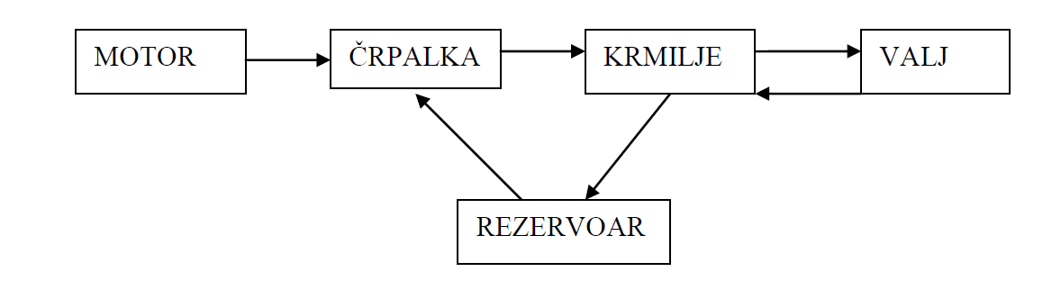
Komponenta ali sestavina je skupek delov, mehanično povezanih v delovno enoto, za opravljanje osnovnih nalog.

Prednosti in uporabnost hidravlike
Hidravlika ima naslednje prednosti:
- zelo dobro krmilnost, kar pomeni, da se osnovni hidravlični tekočini (tlak in tok) s preprostimi komponentami lahko enostavno krmilita. Možnost upravljanja iz enega mesta, možnost enakomernega dela s hidravlično napravo, možnost upravljanja več funkcij istočasno,
- visoka gostota energije, to omogoča premagovanje velikih bremen in vrtilnih momentov,
- odlične dinamične lastnosti, to pomeni doseganje izjemnih pospeškov in pojemkov,
- sorazmerno enostaven odvod toplote, ki nastaja zaradi trenja,
- enostavna pretvorba vrtenja v premočrtno gibanje,
- enostavno in ceneno nadzorovanje in varovanje naprave,
- poenostavljena gradnja strojev.

Poleg tega ima hidravlika tudi nekaj slabosti:
- nevarnost pri porušitvi in netesnosti naprave,
- onesnaževanje okolja,
- emisija zvoka,
- občutljivost na umazanijo, zrak in spremembe temperature,
- stisljivost olja in s tem povezani problemi natančnosti,
- zahtevno vzdrževanje

Pnevmatika
Delovanje pnevmatskih krmilnih naprav temelji na uporabi stisnjenega zraka, ki ima določen tlak v primerjavi z atmosferskim tlakom. Moderno pnevmatiko z različnimi možnostmi uporabe so začeli razvijati po letu 1950 in pomeni danes pomembno vejo avtomatizacije, ki jo imenujemo cenena avtomatizacija. Stisnjen zrak se je zelo močno uveljavil, ker lahko z njim rešimo številne probleme avtomatizacije na edinstven, enostaven in ekonomičen način. Pridobivanje stisnjenega zraka je dokaj drago, vendar visoko ceno kompenziramo z relativno ceneno pnevmatično opremo in dolgo življensko dobo. Če stisnjen zrak smotrno in gospodarno uporabimo, bomo zagotovo dosegli pozitivne rezultate. Največja slabost stisnjenega zraka je stisljivost. Ker je zrak stisljiv, smo omejeni s tlakom (največ 6 barov) delovnih komponent in posredno zaradi tega s silo (največ 30.000 N).

Pridobivanje stisnjenega zraka
Za pridobivanje stisnjenega zraka so potrebni kompresorji, ki tlačijo zrak na želeni nivo. Največkrat pripravljamo stisnjeni zrak centralno. Pnevmatične naprave pa ga dobijo iz kompresorske postaje po cevovodih. Potrebni podatki pri načrtovanju kompresorja so:
• količina stisnjenega zraka
• delovni tlak stisnjenega zraka
• čistoča zraka

Za pridobivanje stisnjenega zraka v odvisnosti od delovnega tlaka in količine uporabljamo različne vrste kompresorjev. V principu razlikujemo dva načina pridobivanja stisnjenega zraka:
• z zmanjšanjem prostornine
• s pospeševanjem

Pri prvem principu zmanjšujemo volumen prostora in po tem principu delujejo batni kompresorji in sicer:
• premočrtni batni kompresorji
• vrtljivi batni kompresorji

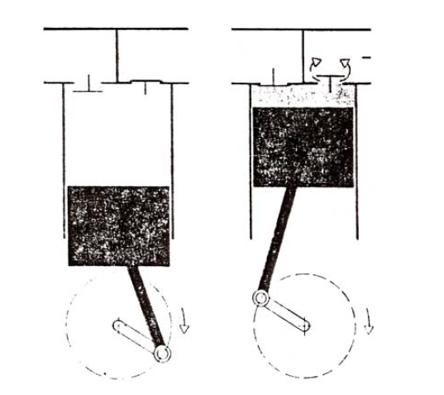
Pri drugem principu se pridobiva zrak zaradi masnega pospeševanja. Toku zraka se pospešuje hitrost. Po tem principu delujejo turbo kompresorji. Največ se uporabljajo eno ali dvostopenjski batni kompresorji.

Če ne potrebujemo velikih tlakov, uporabljamo enostopenjske kompresorje (do 4 bare). Če pa potrebujemo večji tlak, potem vsesani zrak stisnemo s prvim in nato še z drugim batom. Vmes pa zrak ohladimo. Kompresorski prostor drugega bata je manjši od prvega, odvisno od razmerja tlakov v stopnjah. Pri komprimiranju nastopa toplota, ki jo je potrebno odvajati. Batne kompresorje izdelujemo z zračnim ali vodnim hlajanjem.

Običajne izvedbe batnih kompresorjev dovajajo stisnjen zrak onesnažen s fino oljno meglo, zaradi mazanja kompresorja. V določenih industrijah potrebujemo čist zrak, zato imamo različne membranske kompresorje. Kompresorski prostor je ločen z membrano in tako zrak ne pride v stik z drsnimi površinami bata in cilindra. Ta kompresor uporabljamo v živilski, farmacevtski in kemični industriji.

Kriteriji za izbiro kompresorja:
• zmogljivost
• tlak
• pogon
• regulacija
• hlajenje
Pod pojmom zmogljivost razumemo tisto količino zraka, ki jo kompresor odda v omrežje. Zmogljivost se poda v m3/min ali v m3/h. Pod pojmom obratovalnih tlakov razumemo tlak v shranjevalniku in v cevovodih do uporabnikov. Pri pnevmatičnih pripravah pa je pomemben delovni tlak. Kompresor moramo načrtovati glede na obratovalni tlak, ki mora biti vedno višji od delovnega tlaka. Pogoni kompresorja so lahko, v odvisnosti od možnosti, z elektromotorji ali z motorji z notranjim izgorevanjem.
Pri kompresorjih ločimo dva osnovna načina regulacije:
• regulacija brez ustavljanja pogona
• regulacija z ustavljanjem pogona

Kompresorji
Kompresorji so delovni stroji, ki potiskajo oz. stiskajo pline do visokih tlakov (pribl. 400 bar). Glede na princip delovanja delimo kompresorje v dve skupini (slika 1).
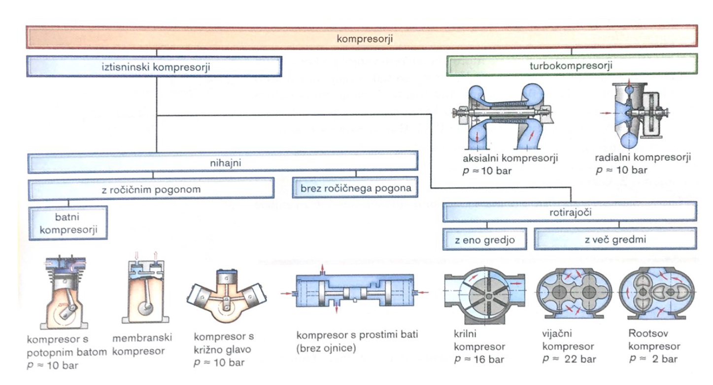
Turbokompresorji (oz. dinamični kompresorji) pospešujejo plin s pomočjo lopatic na t.i. gonilnikih, ga s term stiskajo in mu na ta način dvignejo tlak. To vrsto kompresorjev uporabljamo, kadar potrebujemo velike količine zraka pri nižjih tlakih. Pri kompresorjih, ki delujejo na principu iztiskanja, se zaradi delovanja sile začetni volumen kontinuirano zmanjšuje, s tem pa se tlak viša. To vrsto kompresorjev uporabljamo v primerih, kjer potrebujemo manjše količine zraka in višje tlake.
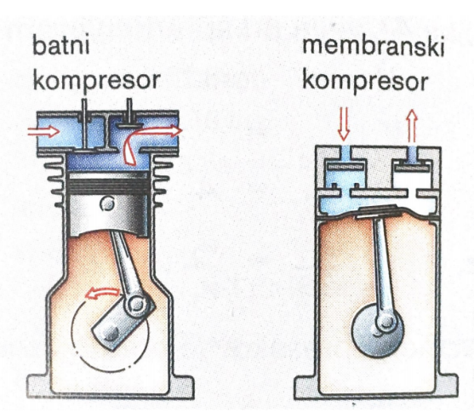
Številna orodja in naprave v industriji in obrti, ki delujejo na stisnjeni zrak, potrebujejo za svoje delovanje tlak do največ 15 bar. V tem področju tlaka pride v poštev uporaba eno- in dvostopenjskih batnih kompresorjev, in dvostopenjskih vijačnih kompresorjev ter rotacijskih kompresorjev.
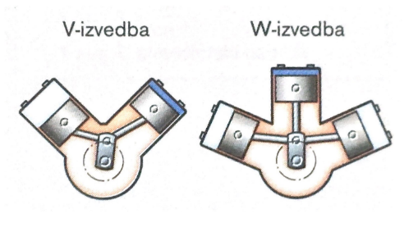
Pri batnih kompresorjih se pri premikanju ročičnega gonila gor in dol zrak vsesava oz. stisne nato iztisne. Delovanje krmilimo vstopnimi in izstopnimi ventili. Z batnimi kompresorji je mogoče doseči visoke izkoristke in visoke tlake. Pri batnih kompresorjih je bat preko ojnice neposredno povezan z ročično gredjo. Membranski kompresorji delujejo podobno kot batni kompresorji, le da pri teh vlogo bata opravlja membrana. Membranski kompresorji imajo pogosto velik premer valja, kratek gib bata in so gospodarni tudi pri majhnih pretočnih količinah in nizkih tlakih.

S paralelno postavitvijo več valjev lahko povečamo proizvedeno količino zraka. Če povežemo več kompresorskih stopenj eno za drugo, se poveča končni tlak.
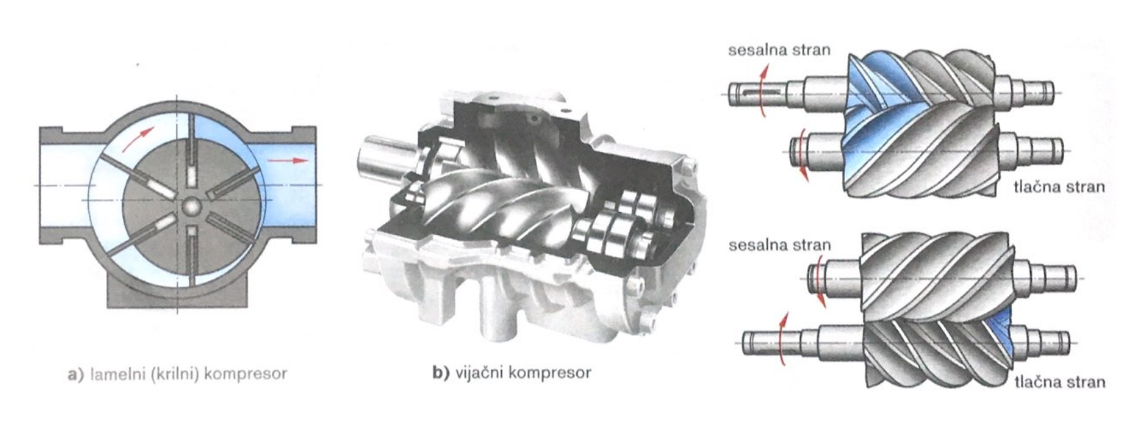
Rotacijski iztisninski kompresorji (slika 1, stran 415) sesajo zrak komore, ki se pri vrtenju zmanjšujejo in s tem višajo tlak zraku v njih.

Pri krilnem ali lamelnem kompresorju (slika 1a) je rotor v ohišju nameščen ekscentrično. V radialnih utorih rotorja so vstavljene premične lopatice oz. krilca, ki jih centrifugalna sila potiska navzven, zaradi česar se zatesnijo posamezne celice (prostori med krilci). Povišanje tlaka nastane zaradi zmanjševanja volumna celic. Krilni kompresorji odlikujejo po mirnem in enakomernem delovanju in po majhnih vgradnih dimenzijah. Njihova slabost pa sta manjši izkoristek in hitra obraba lopatic.
Pri vijačnih kompresorjih (slika 1b) se zrak na vstopni strani vsesava v komore, kjer se mu zaradi vrtenja vijakov zmanjšuje prostornina in narašča tlak do določene končne vrednosti. Obstajajo konstrukcijske izvedbe vijačnih kompresorjev, ki delujejo brez mazalnega olja. Pri tem mora somerno gonilo poskrbeti, da se rotorja ne dotikata. Pri izvedbah z vbrizgavanjem olja se vrti samo glavni rotor, drugi pa mu brez dotika sledi. Vijačni kompresorji odlikujejo po majhnih vgradnih dimenzijah, manjši končni temperaturi stisnjenega zraka in po enakomerni oskrbi z zrakom. Slika 2 prikazuje zgradbo takšnega vijačnega kompresorja in pojasnjuje njegov princip delovanja.

Tlačna posoda
Sklop kompresorja in tlačne posode imenujemo kompresorska enota ali kar kompresor, prostor s kompresorskimi enotami in pripadajočo opremo pa kompresorska postaja. Večje kompresorske enote imajo med kompresorjem in tlačno posodo vgrajen hladilnik za hlajenje zraka s sistemom za odvajanjem kondenzata.
Priporočljivo je, da so kompresorske postaje postavljene na prostem, po možnosti v senci ali v zvočno dobro izoliranem prostoru z dobrim naravnim prezračevanjem. S tem preprečimo nepotrebno segrevanje zraka v posodi.

Pnevmatične delovne komponente
Delovne komponente so cilindri in pnevmatični motorji. Le-te spreminjajo energijo stisnjenega zraka v premočrtno ali krožno gibanje. V osnovi torej ločimo delovne komponente glede na način gibanja in sicer na izvršilne člene, ki opravljajo:
- premočrtno gibanje:
- enosmerni valji,
- dvosmerni valji,
- posebne izvedbe valjev (tandemski valj, pnevmatična mišica ...)
- rotacijsko gibanje:
- zasučne enote,
- rotacijski motorji.

Delovne komponente za linearne gibe

Enosmerni valji
Pnevmatični valji (cilindri) so linearni motorji, ki energijo stisnjenega zraka spreminjajo v mehansko delo (pretvorba pnevmatične energije v mehansko), izraženo v premočrtnem gibanju batnice določeno silo
Pri enosmernih valjih dovajamo zrak samo na eno stran valja, kar omogoča gibanje bata v eno smer (delovni gib).V nasprotno smer (povratni gib) se bat vrne zaradi delovanja sile vzmeti, lahko pa tudi zaradi delovanja neke zunanje sile oz. bremena.
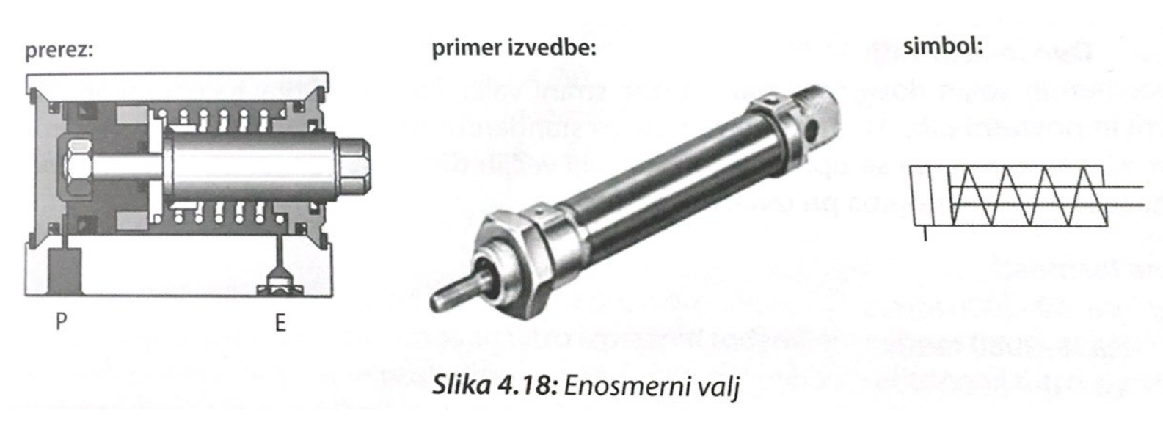

Dvosmerni valji
Pri dvosmernih valjih dovajamo zrak na obe strani valja. Bat torej opravlja delo v obeh smereh (delovni in povratni gib). Dvosmerni valji so po standardu izdelani do premera 50 mm in dolžine 2500 mm, po potrebi pa se uporabljajo tudi valji večjih dimenzij, vendar pa moramo upoštevati nevarnost uklona in upogiba pri izvlečeni batnici. Pri večjih hitrostih lahko bat udari s polno hitrostjo v pokrov valja in se tako poškoduje, zato je potrebno bat pred koncem gibanja upočasniti (dušilni bat).
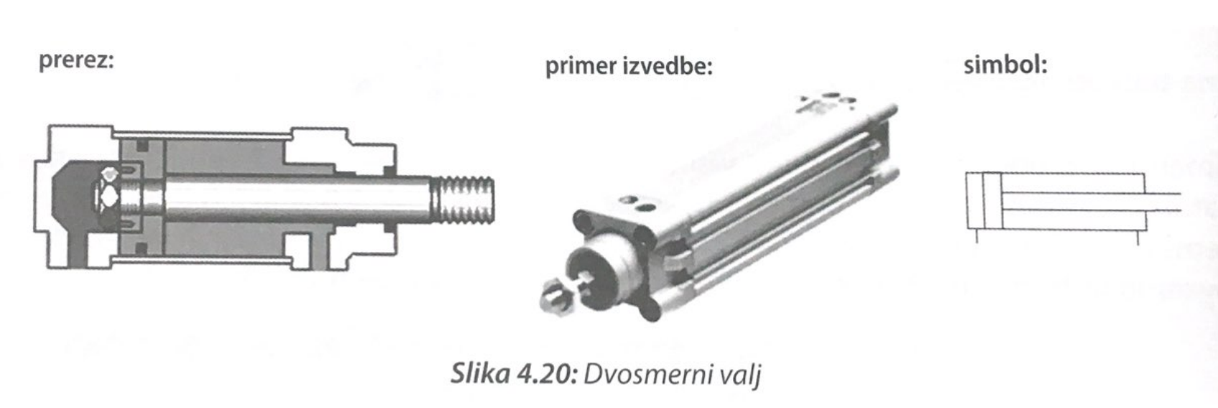

Linearni pogon
Značilno za linearne pogone je, da na bat ni pritrjena batnica, pač pa pritrdilna plošča, na katero lahko namestimo različne dodatne komponente (druge valje, prijemala …).
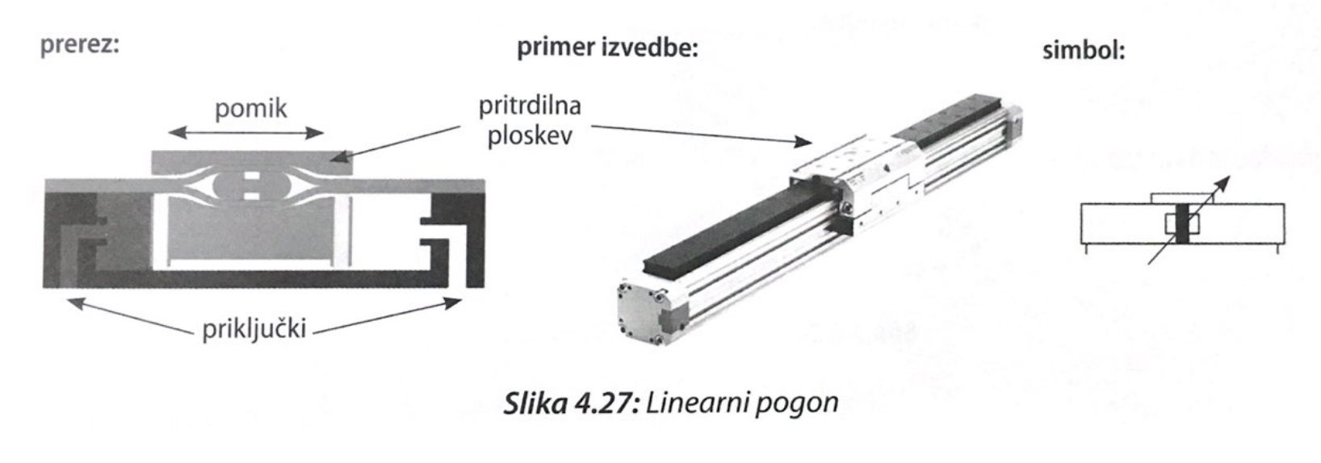

Tandemski dvosmerni valj
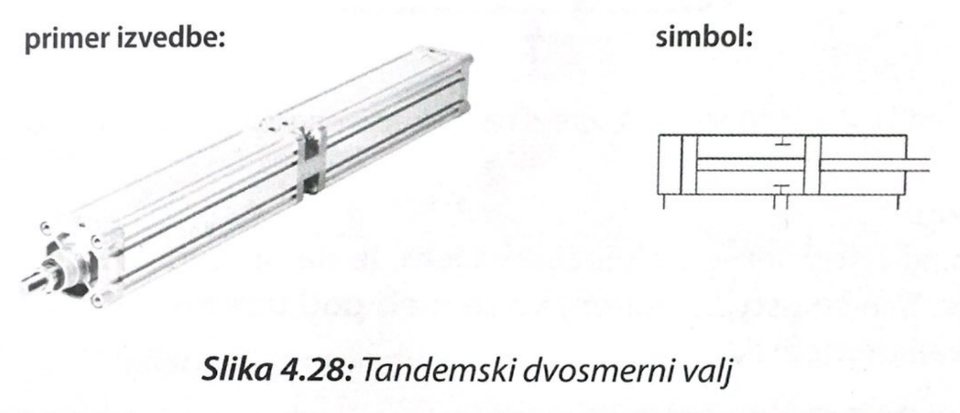
Tandemski valj nastane z združevanjem dveh ali več dvosmernih valjev. Pri tem se batnica pred- hodnega valja pritrdi na bat naslednjega valja. Tandemske valje uporabljamo tam, kjer je zahteva- na velika delovna sila pri majhnem premeru valja.

Večpoložajni dvosmerni valj
Večpoložajni valj nastane z združevanjem dveh dvosmernih valjev. Od tandemskega valja se razlikuje v tem, da batnica predhodnega valja ni pritrjena na bat naslednjega valja. Z večpoložajnim valjem, prikazanem na primeru na spodnjih slikah, lahko dosežemo tri različne položaje.
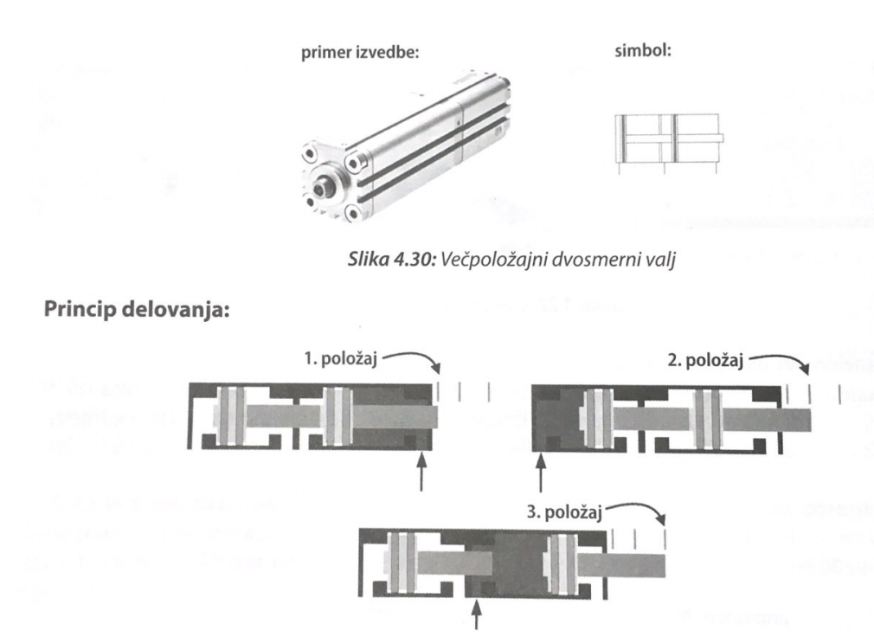

Mehast valj
Po delovanju so enaki enosmerno delujočim valjem, le da omogočajo bistveno večje sile in ne- koliko večje pomike. Sila se ustvarja s tem, ko se meh pod tlakom razteza. Mehasti valji so lahko izvedeni kot enojni ali tandemski.
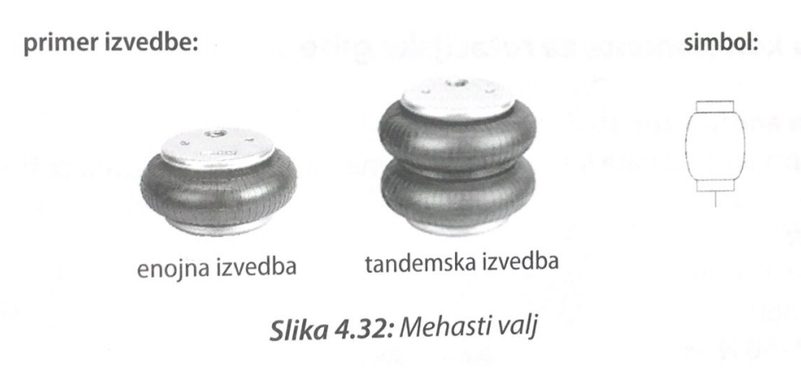

Pnevmatična mišica
Delujejo podobno kot človeške mišice, torej se sila za opravljanje določenega opravila ustvarja s krčenjem pnevmatične mišice.
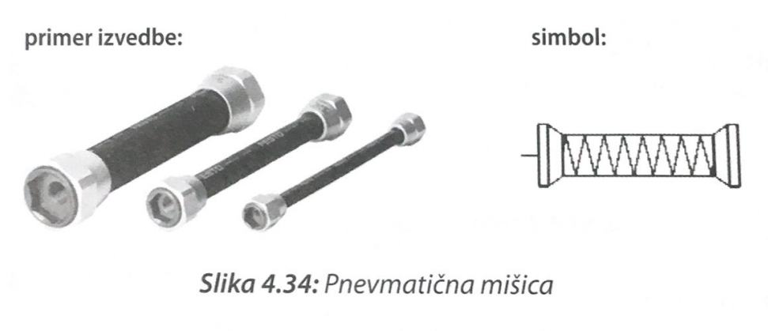

Delovne komponente za rotacijske gibe

Zasučna enota z zobato letvijo
Os zasučne enote poganja zobata letev, ki je pritrjena med dva bata prek zobniškega prenosa.
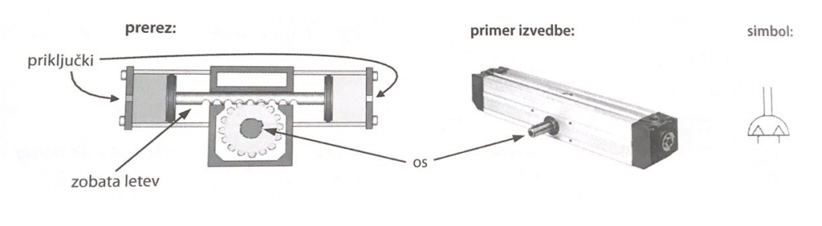

Zasučna enota z zasučnim krilom
Silo, potrebno za zasuk osi zasučne enote, ustvarja tlak, ki pritiska na zasučno krilo.
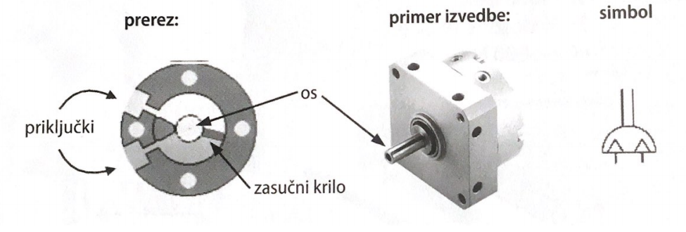

Zasučno linearna enota
Je kombinacija dvosmerno delujočega valja in zasučne enote.

Pnevmatične krmilne komponente
Delovne pnevmatične komponente krmilimo s krmilnimi elementi. Krmilne elemente v pnematiyla ki in hidravliki imenujemo ventili. Po ISO 1219 kot ventile poimenujemo vse elemente, ki ustvarjajo pnevmatične signale, omogočajo krmiljenje poti ter regulacijo tlaka in pretoka delovnega medija iz hidravlične črpalke ali iz shranjevalnika zraka do končnih porabnikov. Poimenovanje ventil je v skladu z mednarodno jezikovno rabo, zato to besedo uporabljamo za poimenovanje vseh kon- strukcijskih vrst: drsniške, kroglične, krožnikaste itd.
Ventile po njihovi funkciji delimo na 5 skupin:
1. potni ventili, ki so lahko izvedeni kot:
- vhodni/signalni elementi (tipke, mejna stikala ...),
- krmilni elementi (krmilniki valjev, motorjev),
2. nepovratni ventili,
3. tlačni ventili,
4. tokovni ventili,
5. zaporni ventili.

Potni ventili – krmilniki poti
Potne ventile torej uporabljamo pridobivanje oz. generiranje pnevmatičnih signalov in za krmiljenje pnevmatičnih delovnih elementov -cilindrov in motorjev. Potni ventili usmerjajo, odpirajo in zapirajo pretok zraka. V nekaterih literarnih virih jih imenujejo tudi krmilniki poti. Imajo več stanj, ki jih lahko aktiviramo na različne načine, vsako stanje pa ima lahko več priključkov. Konstrukcija omogoča različne povezave med temi priključki. S tem lahko realiziramo različne funkcije potnih ventilov. Osnovna oznaka potnega ventila je sestavljena iz števila priključkov in števila stanj. Za prikaz potnih in tudi drugih ventilov uporabljamo simbole, ki ne prikazujejo konstrukcije, ampak samo funkcijo ventila.
Potne ventile v osnovi ločimo glede na:
- fizično izvedbo,
- število priključkov in stanj,
- način proženja,
- stanje položaja v mirovanju,
- obstojnost preklopljenega položaja.

Simbolika potnih in drugih ventilov
Simboliko potnih ventilov bomo razložili na primeru:
- Stanje potnega ventila prikažemo s kvadratkom □. Potni ventil ima lahko dve ali več stanj (ventil odprt, zaprt,v nevtralnem položaju...). Torej, če ima ventil dve stanji (odprto, zaprto), ima simbol dva kvadratka druga poleg drugega:
□□ – dva kvadratka -> dve stanji ventila (npr. odprto, zaprto)
- Od teh stanj je vedno eno osnovno. To je stanje, ki ga ima ventil, če nanj ne deluje nobena sila. Osnovno stanje ventila rišemo vedno na desni strani. Če ima ventil tri stanja, je osnovno stanje na sredini. Priključke ventila vrišemo samo na kvadratek osnovnega stanja. Priključke za delovne komponente narišemo z zgornje strani, za dovod zraka in odzračevanje pa s spodnje strani. Priključek za dovod zraka je praviloma na desni strani, priključek za odzračevanje pa na levi strani. Če ima ventil tri vhodne priključke, je priključek za dovod zraka na sredini, odzračevalna priključka pa na straneh.
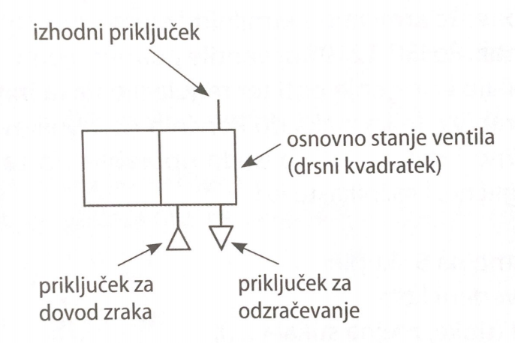
- V kvadratek stanja vrišemo funkcijo ventila. Funkcijo prikažemo s pomočjo puščic in črt, ki predstavljajo povezave med priključki ventila. Puščica pomeni smer pretoka med priključki, vodoravna črta pa zaprt pretok.
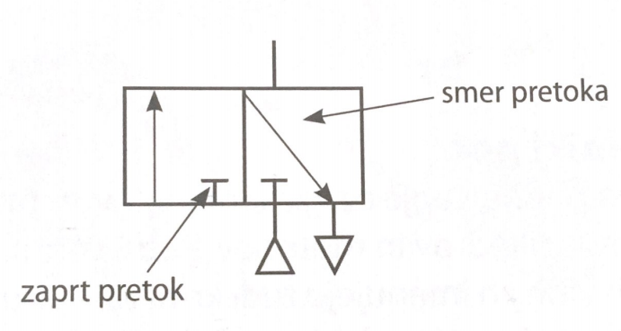
- Na levo in desno stran sestavljenih kvadratkov ventila narišemo način aktiviranja stanj v ventilu. Na levo stran vrišemo način aktiviranja iz osnovnega stanja v aktivirano stanje, na desni pa način vračanja v osnovno stanje. Na spodnji sliki je prikazan primer, ko ventil aktiviramo z ročno tipko, v osnovni položaj pa ga povrne vzmet.
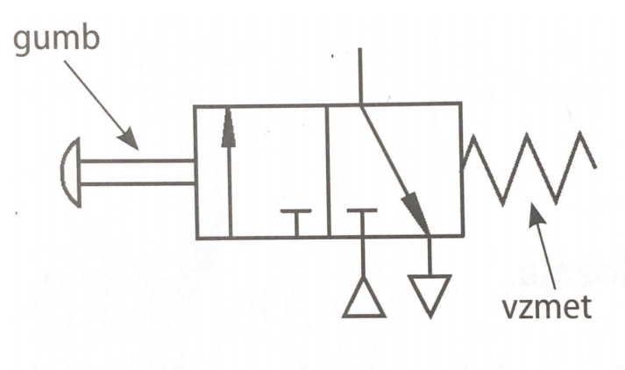
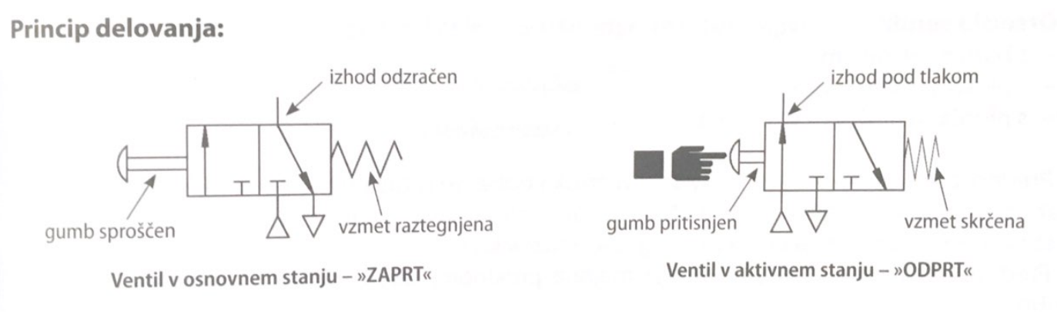

Pri prikazovanju funkcij potnih ventilov s simboli je še nekaj posebnosti, ki jih bomo spoznali v nadaljevanju Priključke označujemo po mednarodnih standardih, ki omogočajo, da so ventili pravilno priključeni. Samo pravilna priključitev ventila omogoča opravljanje njegove funkcije. Za označevanje priključkov uporabljamo črke in številke (standard ISO 1219). Starejše pnevmatične komponente imajo črkovne oznake priključkov, pri novejših komponentah pa so priključki večinoma označeni s številkami (ISO 5599-3).
Priključek | Starejše oznake | Novejše oznake  (ISO 5599-3)
izhodi iz ventila (delovni priključki) | A, B | 2, 4
Vhod (dovod zraka) | P | 1
Odzračevanje | R, S | 3, 5
krmiljenje | Z, X, Y | 10, 12, 14

Ločevanje potnih ventilov glede na fizično izvedbo
Poznamo različne izvedbe potnih ventilov. Konstrukcijska izvedba ventila vpliva na njegovo življenjsko dobo, na preklopno silo, na možne načine preklopa, možnosti priključevanja in velikost ventila. Na tem mestu bomo samo navedli možne konstrukcijske izvedbe, v podrobnosti samih izvedb pa se ne bomo spuščali. Naveden e bodo samo bistvene prednosti in slabosti posamezne skupine.
Glede na konstrukcijo torej ločimo:
- Sedežni ventil:
- sedežni ventil s kroglico,
- sedežni ventil s krožnikom.
- Drsniški ventil:
- z batnim drsnikom,
- s ploščatim drsnikom,
- s ploščatim vrtljivim drsnikom.

Prednost sedežnih ventilov je dolga življenjska doba, so robustni in neobčutljivi na umazanijo. Slabost predstavlja relativno velika sila za preklop (premagovanje sile vzmeti ali stisnjenega zraka). Pretok zraka se krmili z naleganjem kroglic ali krožničkov. Prednost drsnih ventilov predstavlja majhna preklopna sila, vendar imajo kratko življenjsko dobo.

Ločevanje potnih ventilov glede na število priključkov in položajev
Ventili se med sabo razlikujejo glede na število priključkov in število možnih položajev. Prva številka v označbi pove število priključkov, drugo število možnih položajev. Primeri simbolov potnih ventilov:
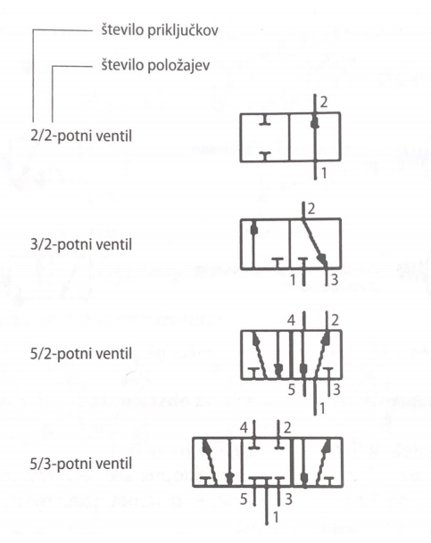

Ločevanje potnih ventilov glede na način proženja
Glede na način proženja ločimo ventile na ventile:
- z ročičnim proženjem,
- z mehaničnim proženjem,
- s pnevmatičnimi signali,
- z električnimi signali.
Simboli za različne načine aktiviranja potnih ventilov:
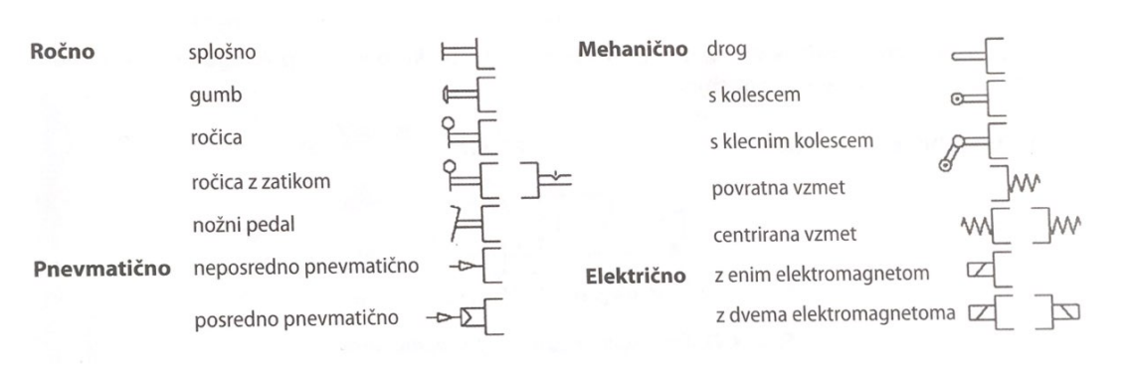

Ločevanje potnih ventilov glede na stanje mirovnega položaja
Osnovno stanje je stanje, v katerem se ventil nahaja, če nanj ne deluje nobena sila - ni aktiviran Osnovno stanje ventila je na simbolu vrisano vedno na desni strani, razen če ima ventil tri stanja. Takrat je osnovno stanje na sredini.
Glede na osnovno stanje ventila ločimo:
- ventil v osnovnem položaju odprt (ang. kratica NO - Normaly Open),
- ventil v osnovnem položaju zaprt (ang. kratica NC-Normally Closed).

Ločevanje potnih ventilov glede na obstojnost preklopljenega položaja
Glede na obstojnost preklopljenega položaja je ventil lahko:
- Monostabilni: po prenehanju delovanja preklopne sile se ventil samodejno povrne v osnovni položaj. Po navadi imajo takšni ventili vsaj eno vzmet. Izraz monostabilni (mono - ena) nam pove, da ima ventil le eno stabilno stanje.
- Bistabilni: po prenehanju delovanja preklopne sile ventil ostane v preklopljenem položaju - spominska funkcija. Izraz bistabilni (bi - dva) nam pove, da ima ventil dve stabilni stanji.

Protipovratni ventil
Protipovratni ventil je element, ki v eni smeri pretok zraka popolnoma onemogoča, v nasprotni pa ga prepušča z minimalnimi tlačnimi izgubami. Kot zaporni element je lahko uporabljen konus, kro- glica ali membrana. Zraven običajne izvedbe obstaja še izvedba z vzmetjo. Pri tem protipovratnem ventilu je potreben določen tlak v prepustni smeri, da se ventil odpre.
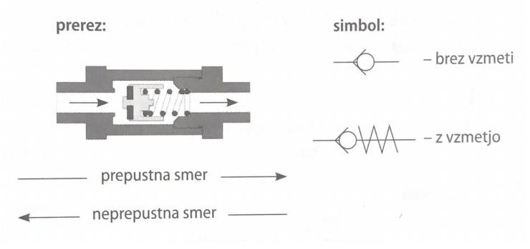

Tlačni ventili
Tlačni ventili v osnovi razdelimo na tri skupine:
- regulacijski tlačni ventili,
- omejevalni tlačni ventili,
- sekvenčni tlačni ventili.

Regulacijski tlačni ventili
Regulacijski tlačni ventili imajo nalogo zagotavljati konstanten izhodni tlak. Za pravilno delovanje je seveda treba na vhodu zagotoviti tlak, ki je večji od želenega izhodnega tlaka. Ta ventil smo po- drobneje że opisali v poglavju »Enote za pripravo zraka.

Omejevalni tlačni ventili
Omejevalni tlačni ventili se po navadi uporabljajo kot varnostni ventili Le-ti skrbijo, da tlak v siste- mu ne preseže največjega dovoljenega tlaka. Če je na vhodu (1) presežen največji dovoljeni tlak, se izhod (2) odpre in presežni zračni tlak izpusti atmosfero

Sekvenčni tlačni ventili
Sekvenčni tlačni ventili delujejo na podoben način kot omejevalni, s to razliko, da imajo na izhodu dodan 3/2-ventil. Pretok zraka med priključkoma 1 in 2 je v osnovnem položaju zaprt (glej sim bol). Izhodni priključek 2 je pod tlakom le, ko tlak na vhodnem priključku 12 preseže nastavljeno vrednost.
Takšne ventile uporabljamo v pnevmatičnih krmiljih, kjer je za preklopno funkcijo potreben določen tlak (npr. izklop kompresorja).

Tokovni ventili
Tokovni ventili vplivajo na volumenski pretok stisnjenega zraka v obeh smereh enako. Takšen ven- tilu rečemo dušilni ventili ali krajše kar dušilka.
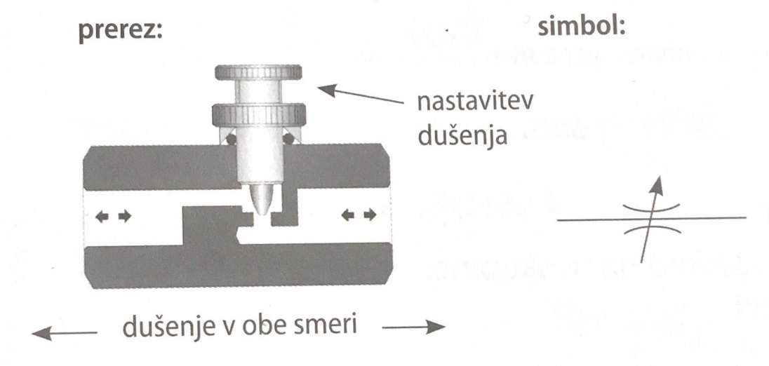
Posebno izvedbo tokovnega ventila predstavlja dušilni protipovratni ventil. Pri tem ventilu se duši pretok zraka samo v eni smeri. V tej smeri protipovratni ventil zapre tok zraka in zrak lahko teče samo skozi dušilko, pri kateri lahko nastavljamo pretočni prerez. V obratni smeri teče zrak neovirano skozi protipovratni ventil.
Dušilni protipovratni ventil imenujemo tudi ventil za regulacijo hitrosti. Uporabljamo jih za regulacijo hitrosti pnevmatičnih cilindrov. Obrnjen mora biti tako, da duši iztekajoči zrak. Primer in način uporabe je bil omenjen pri opisu dvosmerno delujočih cilindrov.

Zaporni ventili
Zaporni ventili imajo nalogo, da popolnoma prepuščajo ali popolnoma preprečujejo pretok zraka, in sicer v obe smeri enako.
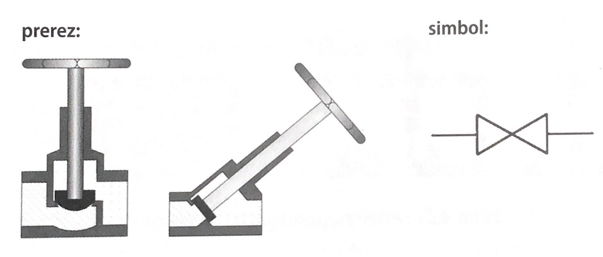

Elektropnevmatika
V industriji pogosto uporabljamo kombinacijo elektrike in pnevmatike tako imenovano elektropnevmatiko. Pri tem s pnevmatiko realiziramo izvršilni (močnostni) del krmilja, signalni del pa z električnimi signali (pogosto z enosmerno napetostjo 24 V) in logičnimi povezavami med njimi. Posebni gradniki (ventili) pa med seboj povezujejo obe vrsti energije. Imenujemo jih tudi EP-pretvorniki (elektropnevmatični pretvorniki). Pri elektropnevmatiki ločimo storilni ali delovni del, ki je pnevmatično in krmilni del, ki je električen signal, ki jih dajejo kontakti, ki z zrakom oskrbujejo pnevmatične delovne elemente. Krmilni sistem v elektropnevmatiki ima še dodatni člen za pretvorbo signala iz električnega v pnevmatični, glede na pnevmatični krmilni sistem.
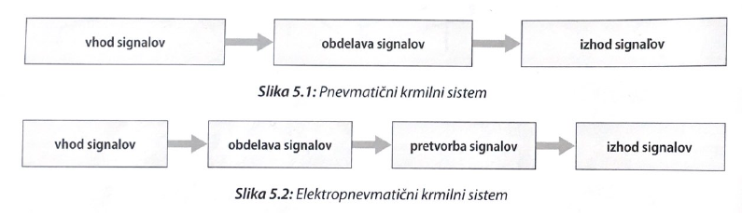
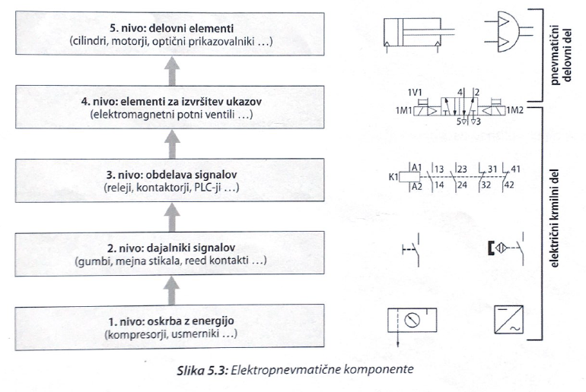
Za vhod signalov uporabljamo različna stikala in brezdotične signalnike, signale obdelajo releji pretvarjajo jih elektromagnetni ventili, za izhod signalov pa uporabljamo pnevmatične cilindre ali motorje.

Prednost elektropnevmatike pred klasičnim pnevmatičnim krmiljem:
- enostavna prilagoditev na različne delovne pogoje,
- temperaturna neodvisnost od okolice,
- nizka cena kontaktov, stikal in relejev,
- enostavna rešitev logičnih, spominskih in časovnih funkcij,
- enostavna rešitev velikih krmilnih zahtev.
Slabosti elektropnevmatike:
- izraba delovnih kontaktov zaradi obločnih lokov in oksidacije,
- zavzema velik prostor, zato jo izpodriva elektronika,
- glasnost pri preklapljanju,
- omejena hitrost preklapljanja (3-17 ms),
- vpliv umazanije.
Elektropnevmatična, krmilja vse bolj izpodrivajo cenejša in boljša elektronska krmilja, vendar se v praksi še vedno največkrat srečujemo z elektropnevmatiko. Za elektropnevmatiko se odločamo tudi zaradi enostavnosti, kajti strežno osebje lahko z malo znanja elektrotehnike razume delovanje, kar pa je pogoj za pravilno uporabo in vzdrževanje sistema.

Gradniki elektropnevmatičnih naprav
O pnevmatičnih gradnikih, kot so valj, dušilni in zaporni ventili, ki jih uporabljamo v izvršilnem delu, smo že govorili v poglavju o pnevmatiki.

Električni vhodni elementi
S temi elementi v električnem tokokrogu sklenemo oziroma prekinemo električni tok porabniku. Glede na način proženja razlikujemo stikala in tipkala, glede na zgradbo pa delovna, mirovna in menjalna stikala.

Delovno stikalo
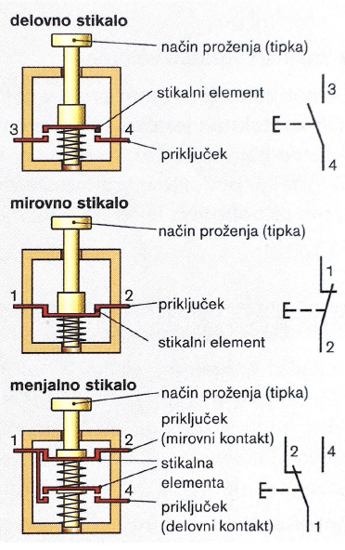

Mirovno stikalo

Menjalno stikalo
Pri stikalih sta oba stikalna položaja mehanično zaskočena, zato se izbrani položaj stikala ohrani, dokler nanj ponovno ne delujemo. Tipkalo sklene oz. prekine tokokrog le v času, ko nanj pritiskamo. Pri delovnem (zapiralnem) stikalu je tokokrog v neproženem stanju prekinjen, pri mirovnem (odpir ralnem) pa je v neproženem stanju tokokrog sklenjen. Menjalno stikalo združuje funkciji delovnega in mirovnega stikala. Če uporabimo menjalno stikalo, da z njim pri aktiviranju prvi tokokrog sklenemo in drugega prekinemo, moramo vedeti, da se med preklapljanjem za kratek čas prekineta oba tokokroga.

Časovno odvisni elementi
Posebno vrsto predstavljajo kontakti z zakasnitvijo vklopa oz. izklopa. Le-ti vplivajo na kontakt po določenem času po aktivaciji.
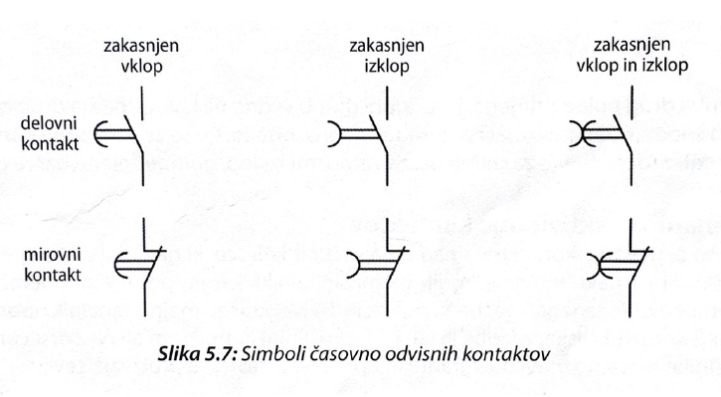

Načini aktiviranja kontaktov
Aktiviranje kontaktov je lahko fizično, mehanično, brezdotično (senzorsko) ali daljinsko (električno ali pnevmatično).

Fizično aktiviranje
Fizično aktiviramo kontakte s pritiskom, zasukom ali potegom. Uporabljamo jih, kjer moramo dobiti signale za začetek delovnega postopka ali kjer so zahtevani določeni varnostni pogoji
- Fizični preklop kontakta z pritiskom na tipko (gumb)
Aktiviranje s pritiskom na tipko lahko uporabimo za zapiralni, odpiralni ali menjalni kontakt. Ko tipko sprostimo (nehamo nanjo pritiskati), se kontakt zaradi povratne vzmeti samodejno vrne v izhodiščni položaj.
- Fizični preklop kontakta s stikalo
Stikala so po navadi izvedena z mehanično zaporo, kar pomeni, da se po prenehanju pritiska ne vrnejo v izhodiščni položaj, ampak ostanejo preklopljena.
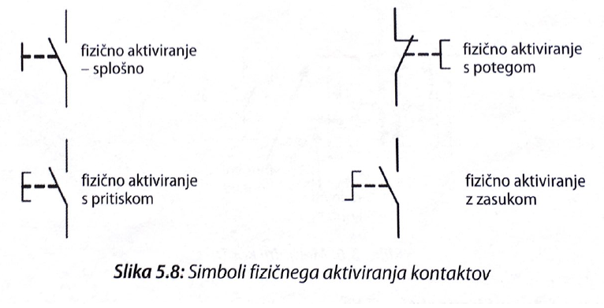
Zaradi lažjega posredovanja pravilnih informacij so dajalniki signalov označeni na enoten način Označba je lahko ob ali nad gumbom in je lahko z besedami ali z znakom:
- Vklop – 1,
- Izklop – 0.
Če sta gumba drug poleg drugega, je izklopni gumb vedno na levi, če pa sta drug nad drugim, je izklop vedno spodnji. Barvna označba gumbov ni predpisana. Če se že uporabijo barvni gumbi, se uporablja gumbe rdeče barve za izklop oz. za varnostni izklop, gumbe zelene barve pa za vklop.

Senzorji
Če moramo informacije o stanju gradnikov posredovati krmilju (npr. da je obdelovanec nameščen na mestu za vpenjanje, da je valj v končnem položaju, da je nek material prisoten, stanje tlaka in nivoja), pogosto uporabimo senzorje. Ti so zgrajeni na različnih merilnih principih.

Mehanično mejno stikalo
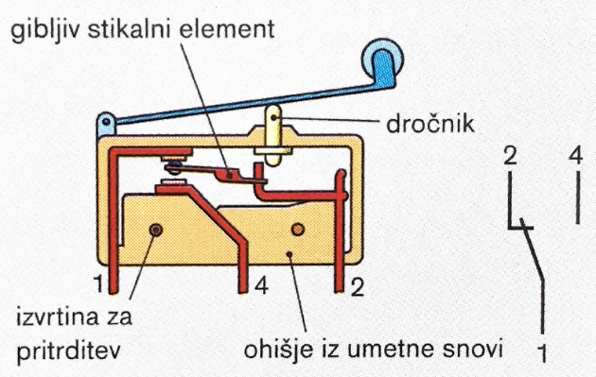
Mehanično mejno stikalo uporabljamo, kadar moramo krmilju signalizirati določen položaj obdelovanca ali dela stroja. Mejno stikalo je največkrat izvedeno kot menjalno stikalo, ki omogoča sklepanje, prekinja- nje in preklapljanje tokokrogov.

Tlačno stikalo
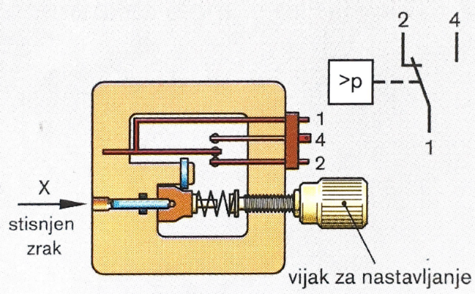
Tlačna stikala sklenejo, prekinejo ali preklopijo tokokroge, ko tlak doseže nastavljeno vrednost. Vhodni tlak deluje na površino bata in ustvarja silo tlaka. Tej sili nasproti deluje sila vzmeti, ki jo lahko nastavimo. Če je sila tlaka večja kot sila vzmeti, stikalo preklopi. Novejše izvedbe so membranska tlačna stikala, ki preklapljajo elektronsko.

Reed-kontakti
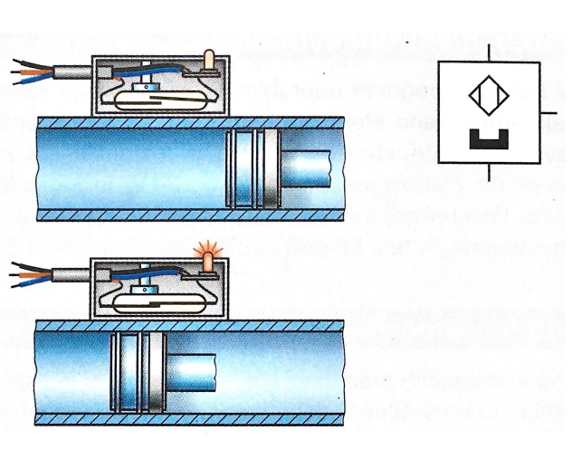
Brezkontaktna, magnetna bližinska stikala, imenovana tudi reed-kontakti, zelo pogosto uporabljamo za zaznavanje končnih položajev valjev. Pogosto je neposredno na ohišju reed-kontakta vgrajena svetleča dioda, ki kaže stikalno stanje kontaktov. Pomembne lastnosti so:
- za aktiviranje ni potrebna - v nasprotju z mehanskimi mejnimi stikali - nobena mehanska sila,
- kratki preklopni časi, pribl. 0,2 ms,
- ne potrebujejo vzdrževanja,
- dolga življenjska doba,
- omejena občutljivost,
- ne moremo jih uporabiti na mestih z močnimi magnetnimi polji,
- majhen vgradni volumen.
Če nek zunanji magnet pride v delovno območje notranjih kontaktnih jezičkov, se ti premaknejo in odvisno od izvedbe - tokokrog prekinejo, sklenejo ali menjajo. Magnet je pogosto integriran že v dnu bata. Pri takšnih valjih je potrebno le še na zunanji strani pritrditi reed- kontakte.

Rele in kontaktor
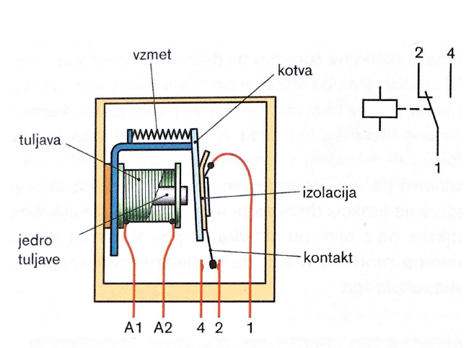
Releji in kontaktorji so stikala z elektromagnetnim aktiviranjem kontaktov. Če teče tok skozi vzbujalno tuljavo (priključka A1 in A2), pritegne gibljivo kotvo in aktivira kontakte. Če se tok skozi vzbujalno tuljavo prekine, vzmet vrne kotvo nazaj v začetni položaj.
Releji in kontaktorji delujejo po istem principu in jih lahko v vezalnih shemah predstavimo na enak način. Z releji vklapljamo relativno majhna bremena (do moči pribl. 1 kW), s kontaktorji pa večja bremena. Z releji je možno brezpotencialno vklapljanje tokokrogov, zato lahko njihove izhodne kontakte vključimo v tokokroge z različnimi potenciali.
Releje uporabljamo za različne regulacijske, krmilne in nadzorne funkcije:
- predstavljajo vmesnik med signalnim in močnostnim delom,
- pri relejih lahko za signalni in za močnostni del uporabljamo različne napetostne potenciale,
- z releji ločujemo enosmerno in izmenično napetost,
- z releji lahko iz enega signala ustvarimo več signalov,
- z releji lahko signale zakasnimo (časovni rele).
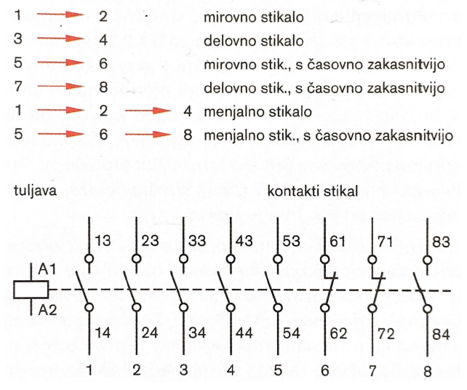
Glede na zgradbo imajo releji različno število odpiralnih in/ali zapiralnih in/ali menjalnih kontaktov. Označevanje priključkov v relejih je predpisano:
- priključka za vzbujalni tok tuljave imata oznaki A 1 in A2,
- same releje označujemo z oznakami K1, K2, K3, itd.,
- tudi kontakte relejev označujemo v krmilnih načrtih s K1, K2 itd.,
- stikalne kontakte relejev označujemo z dvomestnimi številskimi oznakami, pri katerih prvo mesto (prva števka) služi za tekoče oštevilčevanje stikal. Drugo mesto pa opisuje vrsto kontakta (oznaka funkcije).
Kljub slabostim se releji še zmerom veliko uporabljajo v krmiljenju. Pri izbiri releja moramo paziti na ustrezni tip (število in tip kontaktov) na lastnosti releja, kot so tok, napetost, moč, število vklopov, itd.
Kljub razvoju elektronike je rele še vedno nepogrešljiv. Obstaja več izvedb relejev. Zelo pogosto se uporabljajo časovni releji. Ti releji imajo vgrajen nastavljiv mehanski ali elektronski časovni mehanizem - uro. Prevladujeta dva osnovna tipa časovnih relejev - časovni rele z zakasnitvijo vklopa in časovni rele z zakasnitvijo izklopa rele, sicer pa je še veliko drugih možnih izvedb.
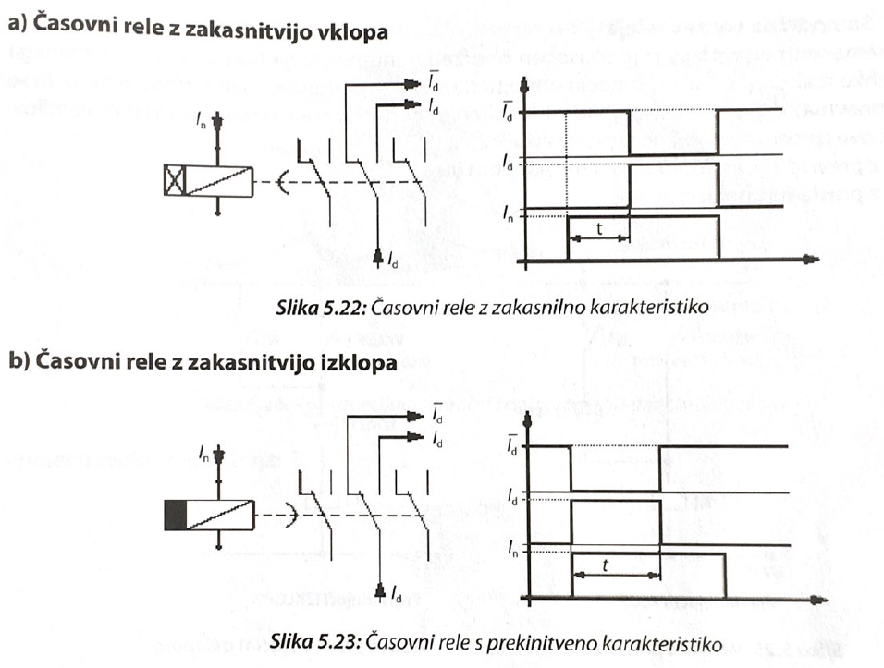
Časovni rele ima nalogo, da po določenem času vklopi ali izklopi električni tokokrog. Kontakti so lahko zapiralni ali odpiralni. Časovni releji so lahko izvedeni s pritezno ali odpustno časovno zakasnitvijo. Pri pritezni zakasnitvi se izhodni signal pojavi po nekem času in ugasne, ko izgine vhodni signal. Uporabljamo jih za podaljševanje signalov (realizacija podaljšanja končnih stanj pri delo vanju naprav). Pri odpustni časovni zakasnitvi se izhodni signal pojavi istočasno kot vhodni signal in traja nastavljeni čas, čeprav vhodni signal medtem izgine. Uporabljamo jo za določevanje časov posameznih delovanj, kajti potrebujemo samo vhodni signal, ki lahko nato izgine.
Obstajajo še drugi tipi relejev:
- polarizirani rele (kontaktno pero ima tudi srednji mirujoči poloża),
- pulzni rele (zadrži stanje tudi po odvzemu krmilnega signala),
- remanentni rele (zadrži stanje tudi po odvzemu krmilnega signala in celo po izpadu energije)
Simboli navedenih relejev so:
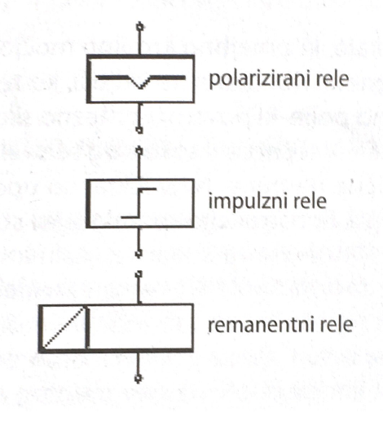

Samodržna vezava releja
Funkcijo remanentnega releja, ki je sposoben obdržati trenutno stanje tudi po odklop krmilnega signala, lahko realiziramo tudi s pomočjo običajnega releja s posebno t. i. samodržno vezavo. Ta se v elektropnevmatiki pogosto uporablja za krmiljenje monostabilnih elektromagnetnih ventilov. Obstajata dve izvedbi samodržne vezave:
- vezava z prevladujočim (dominantnim) vklopom in
- vezava z prevladujočim izklopom.
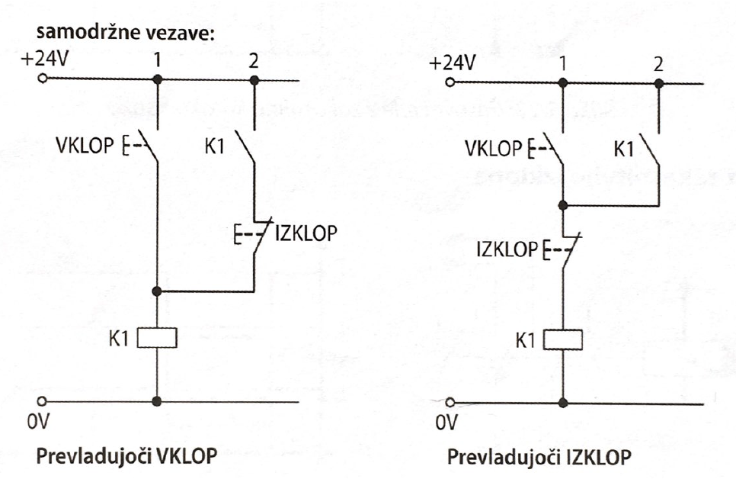
Delovanje vezave s prevladujočim vklopom
S pritiskom na tipko VKLOP dobi navitje releja K1 napetost in pritegne svoje kontakte. Pri tem skle ne delovni kontakt označen prav tako s K1. Tudi če sedaj tipko VKLOP izpustimo, ostane navitje K1 pod napetostjo prek mirovnega kontakta tipke IZKLOP in pritegnjenega kontakta K1. Vezava s pre- vladujočim vklopom se imenuje zato, ker če v trenutku, ko je rele pritegnjen, pritisnemo na tipki VKLOP in IZKLOP hkrati, prevlada tipka VKLOP (vzporedna vezava tipke VKLOP in IZKLOP).
Delovanje vezave s prevladujočim izklopom
S pritiskom na tipko VKLOP dobi navitje releja K1 napetost prek delovnega kontakta tipke VKLOP in mirovnega kontakta tipke IZKLOP. Pri tem se sklene delovni kontakt releja K1. Tudi če zdaj tipko VKLOP izpustimo, ostane navitje K1 pod napetostjo prek pritegnjenega kontakta K1. Vezava s pre- vladujočim izklopom se imenuje zato, ker če v trenutku, ko je rele pritegnjen, pritisnemo na tipki VKLOP in IZKLOP hkrati, prevlada tipka IZKLOP (zaporedna vezava tipke VKLOP in IZKLOP).

Motorji in generatorji

Osnove

Nastanek vrtilnega polja
Če paličasti trajni magnet ali elektromagnet vrtimo okoli središča, nastane vrtilno magnetno polje. če tri tuljave, ki so med seboj prostorsko premaknjene za 120°, napajamo s trifaznim izmeničnim tokom, nastane prav tako vrtilno polje. Pri motorjih so tuljave, tj. navitja, enakomerno porazdeljene v utorih statorja.
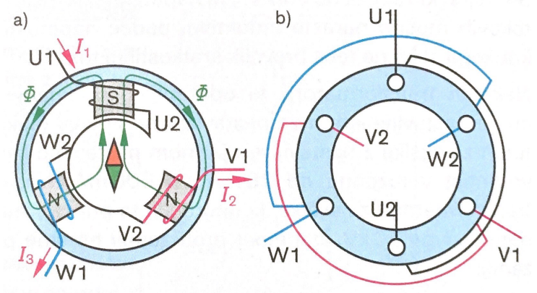
Način gradnje statorja za dvopolno vrtilno polje:
- s tremi tuljavami, razmaknjenimi za 120°
- z navitjem, nameščenim v statorski pločevini
Vsaka tuljava ustvarja izmenično magnetno polje. Ta magnetna polja se seštevajo v skupno magnetno polje, katerega lega je odvisna od trenutnih vrednosti okov v tuljavah, ki so med seboj fazno premaknjene za 120°. Pri treh navitjih nastane dvopolno vrtilno polje. pri šestih, za 60° premaknjenih tuljavah, pa štiripolno vrtilno polje. Pri dvopolnem navitju naredi vrtilno polje v eni periodi en vrtljaj, pri štiripolnem navitju pa samo pol vrtljaja.
Hitrost vrtenja vrtilnega polja n_{S}, je odvisna od omrežne frekvence f in števila polovih parov p.
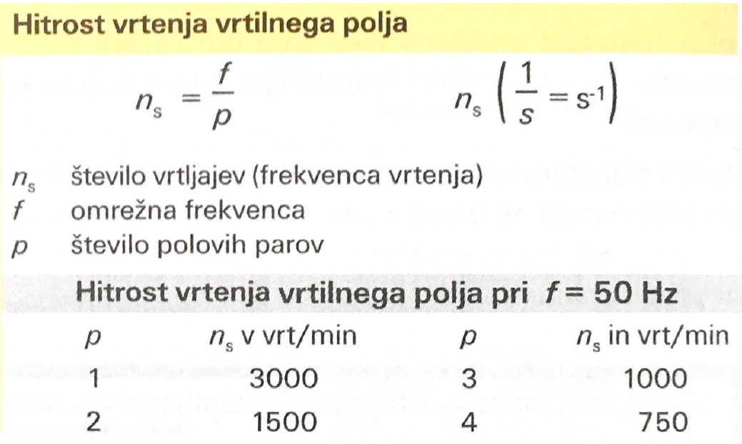

Moč in vrtilni moment
Motorji spreminjajo električno energijo, prejeto iz omrežja, v mehansko delo, generatorji pa spreminjajo mehansko pogonsko delo v električno energijo. V strojih nastajajo izgube v obliki toplote. Vrtinčne izgube in magnetilne izgube (histerezne izgube) v magnetnem materialu se imenujejo izgube v železnem jedru. Izgube, ki nastanejo zaradi toka skozi navitje z ohmsko upornostjo, se imenujejo izgube v navitju. Nadalje nastajajo izgube ventilacije kot tudi izgube zaradi trenja v ležajih in na ščetkah. Merilo za nastale skupne izgube je izkoristek.
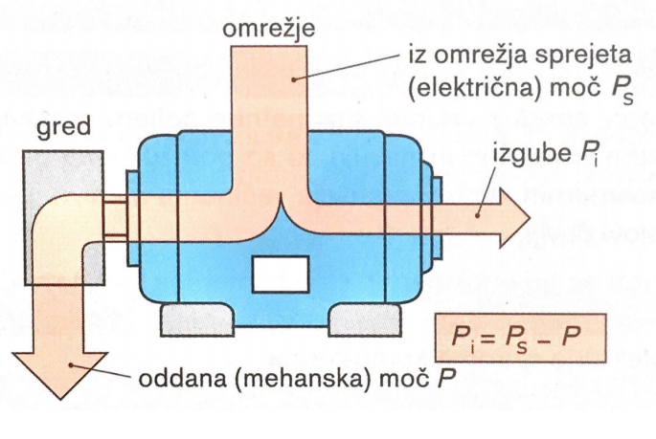
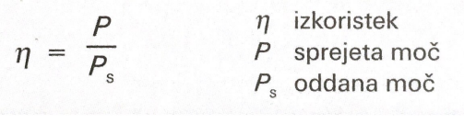
Izkoristek je razmerje med oddano in sprejeto močjo.

Oddano (mehansko) moč motorja P = P_{m} merimo posredno, z meritvijo vrtilnega momenta in števila vrtljajev. Sprejeta moč P_{S} je moč, sprejeta iz omrežja. Pri motorjih nastane vrtilni moment z medsebojnim učinkovanjem med magnetnim poljem statorja in tokom rotorja. Tok, ki teče skozi navitje rotorja, povzroči v vsakem ovoju magnetno polje, ki v statorskem magnetnem polju ustvari silo F.
Nastane vrtilni moment Nastali vrtilni moment merimo posredno, z merjenjem sile F na obodu pogonske jermenice. Vrtilni moment lahko merimo s pomočjo zavore na vrtinčne tokove, zavore na magnetni prah ali z enosmernim dinamom.
Nastanek vrtilnega momenta rotorja na pogonski jermenici motorja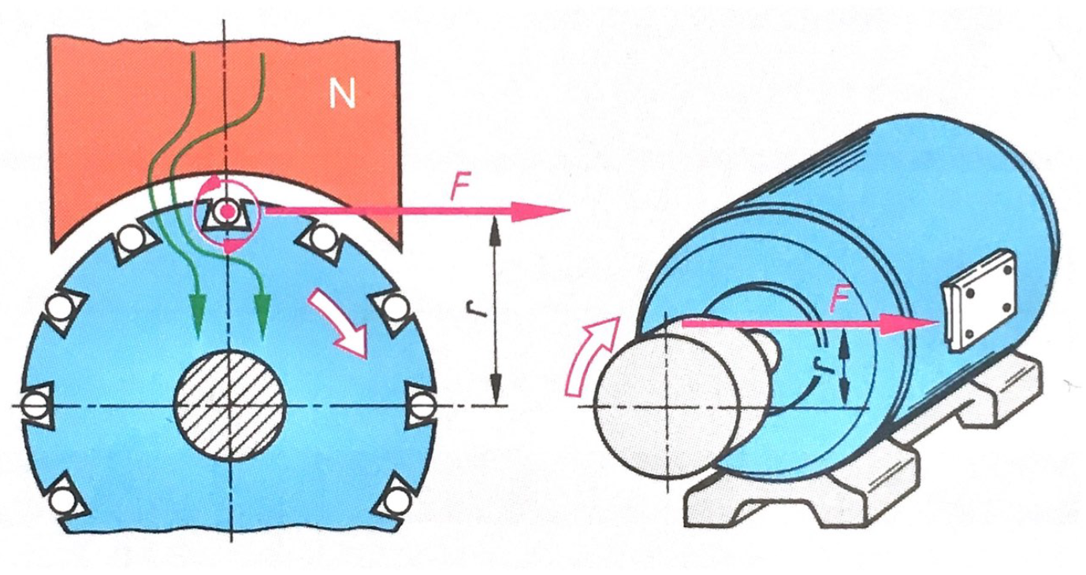
Vrtilni moment in moč
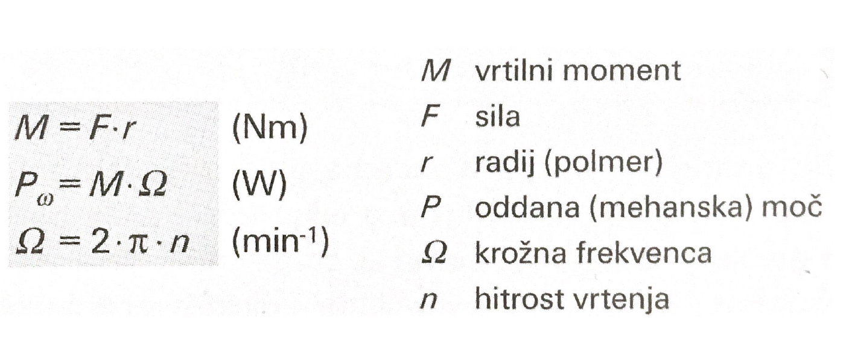

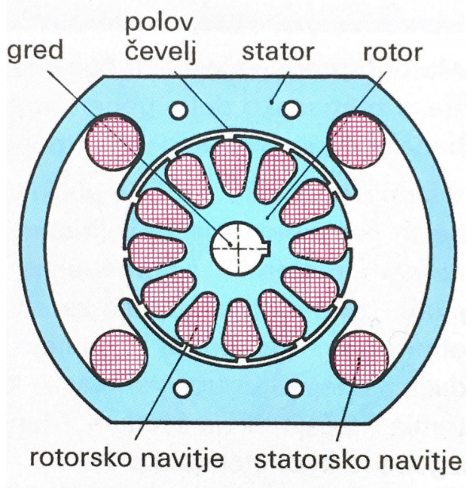
Gradnja rotacijskih strojev
Električno aktivna dela rotacijskih strojev sta stator in rotor.
Stator stroja z vrtilnim magnetnim poljem sestavljajo paket iz feromagnetne pločevine in navitja, ki so porazdeljena po obodu statorja. Stator enosmernih strojev sestavlja večinoma masivni jarem v obliki prstana in polovi čevlji.
Rotor se pri enosmernih strojih imenuje tudi kotva. Navitje, navito v utore železnega paketa rotorja, se lahko napaja preko drsnih obročev ali preko kolektorja oziroma komutatorja.

Napisana tablica
Moč, je motor pri nazivni moči troši iz omrežja, lahko izračunamo iz podatkov na napisani tablici.

Smer vrtenja
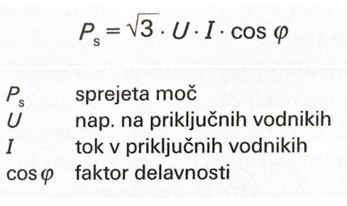
Smer vrtenja v smeri urinega kazalca velja kot desna smer, v smeri proti urinem kazalcu pa kot leva smer.
Motorji na osnovi vrtilnega polja imajo desno smer vrtenja, če so znanji vodniki L1, L2 in L3 priključeni na sponke U1, V1 in W1.
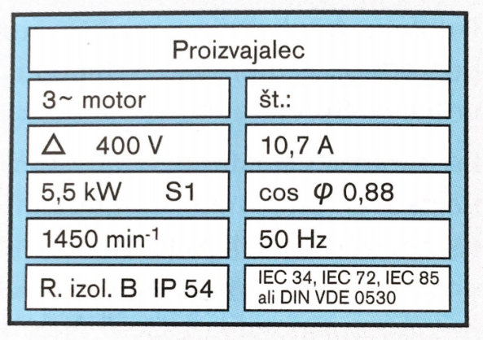
Primer: Izračunajte: a) Izkoristek in
b) vrtilni moment trifaznega motorja pri nazivni moči, ki je na napisani tablici na sliki
Rešitev: P_{N}= 5,5 kW (nazivna oddana moč s tablice)
- $P_{S}=\sqrt{3}∙U∙I∙\cos{φ}=\sqrt{3}∙400 V∙10,7 A∙0,88=6,52 kW$
$$η=\frac{P_{S}}{P_{N}}=\frac{5,5 kW}{6,52 kW}=0,84=84 \%$$
- $M_{N}=\frac{P_{ω}}{Ω}=\frac{P_{N}}{2∙π∙n}=\frac{5500 W}{2∙π∙1450/60 s^{-1}}=36 Nm$

Trifazni motorji

Trifazni asinhronski motorji
Pomembnejši trifazni motorji so asinhronski motorji. Vrtilno polje statorja inducira v rotorju napetost, ki požene tok, in zaradi tega se rotor vrti. Ti motorji se zato imenujejo tudi indukcijski motorji. Različne vrste asinhronskih motorjev se razlikujejo v izvedbi rotorja.

Motorji s kratkostičnim rotorjem
Opis konstrukcije
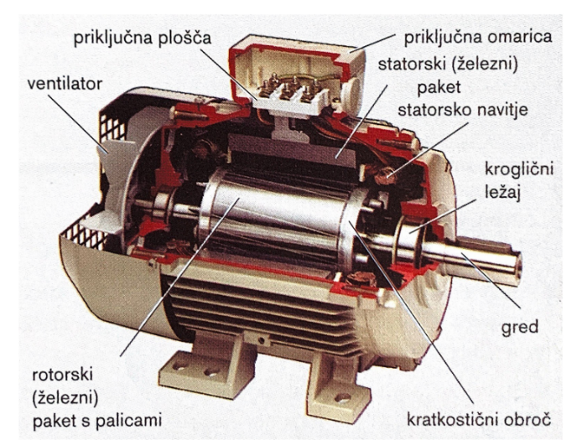
Stator je sestavljen iz ohišja, lameliranega statorskega paketa in navitja. Začetki in konci navitij so speljani na priključno ploščo. Rotor je sestavljen iz gredi, na katero je pritrjen lameliran paket z utori, v katere so vstavljene palice iz aluminija ali bakra. Na čelnih straneh paketa so palice povezane s kratkostičnim obročem. Palice in kratkostična obroča tvorijo navitje rotorja in imata obliko kletke (kletkasti rotor) Statorski in rotorski železni paket sta sestavljena iz enostransko izoliranih lamel dinamo pločevine, s čimer rotorski se zmanjšajo vrtinčne izgube.
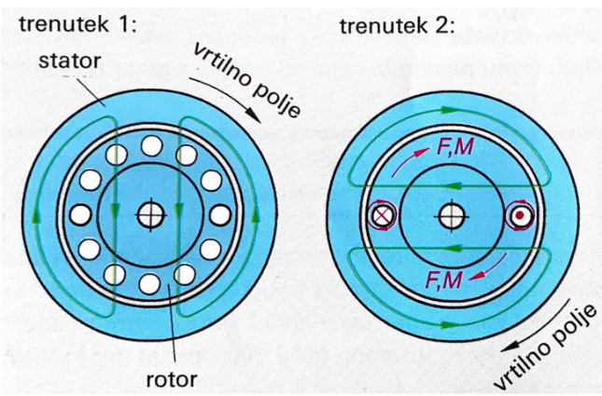
Način delovanja
Kletkasto navitje si lahko predstavljamo kot enostavno obliko večfaznega navitja. Motor s kratkostično kletko se ob vklopu vede kot transformator. Vrtilno polje statorskega navitja povzroča spremembo magnetnega pretoka v zankah vodnikov v mirujočem rotorju. Sprememba hitrosti pretoka je sorazmerna vrtilni hitrosti. Inducirana napetost povzroči tokove v vodnikih, ki so povezani s kratkostičnima obročema.
DEFINICIJA: Asinhronski motorji so indukcijski motorji. Tok rotorja nastane zaradi indukcije (spremenljivega magnetnega pretoka). Asinhronski motorji potrebujejo slip (zdrs) zaradi induciranja napetosti v rotorju. Slip asinhronskega motorja je odvisen od obremenitve. Pri asinhrosnkih motorjih je hitrost vrtenja rotorja manjša, kot je hitrost vrtenja vrtilnega polja. Rotorji z izrivom toka imajo velik zagonski vrtilni moment in majhen zagonski tok.
Rotorji z izrivom toka
Za povečanje ohmske upornosti rotorja pri vklopu se v rotorske utore rotorja vstavita po dve palici, skozi kateri teče tok, ki je posledica vrtilnega polja statorja. Izmenični tok povzroči okoli palic rotorja nastanek močnega razsipanega magnetnega polja. Razsipano magnetno polje povzroči inducirano napetost v pripadajočih palicah rotorja. Ta napetost skuša po Lenzovem pravilu posledično zmanjšati izmenični tok v palicah. Razsipani magnetni fluks je okoli spodnje palice večji kot okoli zgornje, silnice se namreč lažje sklenejo v železnem paketu.
Glede na obliko utorov ločimo rotorje z dvojno kletko, rotorje z globokimi pravokotnimi utori, rotorje s trapeznimi utori in rotorje z globokimi polkrožnimi utori.
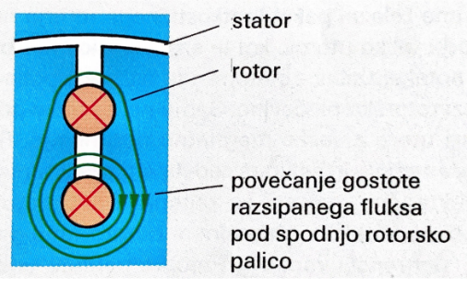
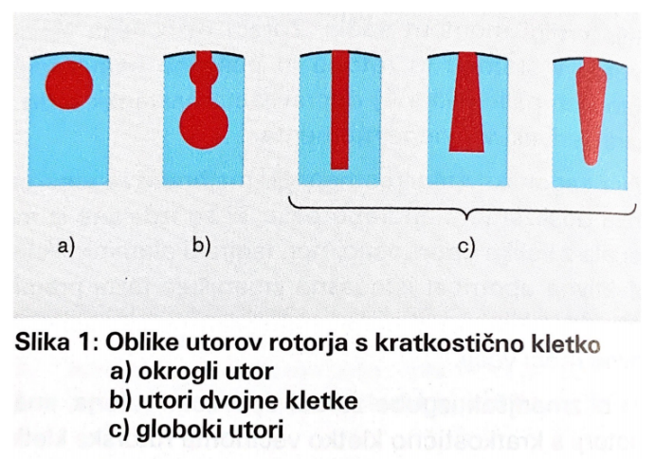

Uporaba motorjev s kratkostično kletko
Stroški izdelave teh motorjev so nizki, enostavni so za izdelavo in vzdrževanje, poleg tega so imuni na elektromagnetne motnje. Služijo za pogon delovnih strojev majhnih do srednjih moči, npr. za obdelovalne stroje, dvigala, ventilatorje in za stroje v kmetijstvu. Najugodnejši obratovalni pogoji so pri nazivni obremenitvi. Motor ima takrat velik izkoristek in velik faktor delavnosti.
Reluktančni motorji
Če ima železni paket kratkostičnega rotorja na svojem obodu toliko utorov, kot je število polov motorja. potekajo silnice statorskega vrtilnega polja pretežno skozi rotorsko pločevino. Samo nekaj silnic poteka tudi skozi utore z veliko magnetno upornostjo. Rotor ima izražene pole in se upira zaostajanju za vrtilnim poljem. Reluktančni (upira se) motorji se zaganjajo kot motorji s kratkostično kletko, v normalnem obratovanju pa delujejo kot sinhronski motorji. Preobremenitev vodi k asinhronskemu teku.
DEFINICIJA: Reluktančni motorji imajo sinhronsko hitrost vrtenja.
Zaradi izraženosti rotorja sta zračna reža in razsipanje velika. Zaradi tega imajo reluktančni motorji majhen faktor delavnosti in jemljejo, pri enaki moči kot asinhronski motorji, večji tok. Njihov izkoristek je manjši.
Reluktančne motorje uporabljamo za pogon strojev s konstantno hitrostjo vrtenja, npr. za predilne stroje. Majhne motorje uporabljamo kot sinhronske motorje.

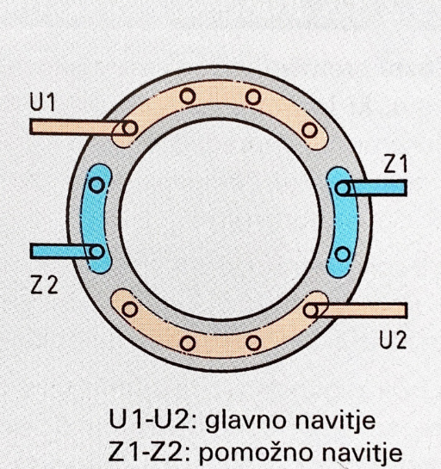
Drugi motorji na osnovi vrtilnega polja

Enofazni asinhronski motor
Enofazni asinhronski motorji imajo stator, v katerega sta vstavljeni dve navitji. Za rotor uporabljajo kratkostično kletko.
Glavna faza, pogosteje imenovana glavno navitje, je porazdeljena na 2/3 statorskih utorov in ima priključne sponke označene z U1, U2, Pomožno navitje (pomožna faza) s priključkoma Z1 in Z2 pa je vstavljeno v preostalo tretjino utorov s prostorskim premikom za 90° glede na glavno navitje.
Pogoj za nastanek vrtilnega polja v statorju je časovna premaknitev toka pomožnem navitju glede na tok v glavnem navitju.
V glavnem in pomožnem navitju nastali izmenični polji sta zaradi tega prostorsko in časovno medsebojno premaknjeni in tvorita skupno vrtilno polje. Vrtilno polje povzroči samostojni zagon.
DEFINICIJA: Enofazni asinhronski motorji se lahko zaženejo sami.
Hitrost vrtenja izračunamo kot pri trofaznih motorjih iz števila polov in omrežne frekvence. Fazno premaknitev med tokom glavnega navitja in tokom pomožnega navitja dosežemo z vključitvijo kapacitivnosti, ohmske upornosti ali povečane induktivnosti pomožnega navitja.
DEFINICIJA: Če v pomožno navitje enofaznega asinhronskega motorja vključimo kondenzator, upor ali dušilko, nastane vrtilno polje.

Enofazni motor z uporovno pomožno fazo
Vrtilno polje nastane, če v glavno navitje vključimo ohmsko upornost. Potrebno ohmsko upornost lahko dobimo tudi, če za pomožno navitje uporabimo uporovno žico. Večinoma je pomožno navitje izvedeno kot bifilarno navitje, tj. navitje, navito npr. v eni in nasprotni smeri. Pri tem se 1/3 ovojev navije v nasprotni smeri kot ostali ovoji.
DEFINICIJA: Pri bifilarnem pomožnem navitju se vpliv induktivnosti deloma izniči medtem ko se ohmska upornost ohrani.
Uporovno pomožno navitje moramo pri visokih hitrostih vrtenja izklopiti, da preprečimo termično preobremenitev. To lahko izvedemo s centrifugalnim stikalom. Po odklopitvi motor deluje kot motor brez lastnega zagona.
Motorje z uporovno pomožno fazo izdelujemo za nazivne moči do 300 W. Njihov zagonski vrtilni moment približno ustreza nazivnemu vrtilnemu momentu. Uporabljajo se za manj pogoste vklope, npr. za kompresorje hladilnikov in kot motorje za oljne gorilnike.

Kondenzatorjski motor
Fazni premik med tokom v glavnem in pomožnem navitju, ki je potreben za nastanek vrtilnega polja, dosežemo z zaporedno vezavo kondenzatorja k pomožnemu navitju. Kondenzator je po navadi nameščen na ohišju motorja.
Za spremembo smeri vrtenja se mora obrniti smer toka v pomožnem navitju. To dosežemo z zamenjavo kondenzatorskih priključkov na priključni ploščici.
Visok zagonski vrtilni moment razvije motor pri uporabi zagonskega kondenzatorja Cz in obratovalnega kondenzatorja Co (slika 3). Zagonski vrtilni moment lahko s pomočjo kondenzatorjev doseže dva- ali trikratno vrednost nazivnega vrtilnega momenta (slika 4). Motor lahko zažene pod obremenitvijo. Po zagonu se zagonski kondenzator lahko izklopi, tako da deluje samo še obratovalni kondenzator. Odklop je obvezen, saj zaradi skupne kapacitivnosti teče skozi pomožno navitje velik tok. Trajni tok lahko povzroči pregretje na vitja. Odklop se pri preobremenitvi izvede s termičnim ali tokovno odvisnim relejem ali, kot kaže, s centrifugalnim stikalom.
Motor z odklopljeno skupno kapacitivnostjo približno ustreza delovanju motorja brez lastnega zagona.
DEFINICIJA: Zagonski kondenzatorji se po zagonu odklopijo.
Obratovalni kondenzator naj bi pri kilovatu moči motorja trošil 1,3 kVAr jalove moči. Kapacitivnost zagonskega kondenzatorja znaša približno trikratno vrednost kapacitivnosti obratovalnega kondenzatorja. Kondenzator in induktivnost pomožne faze tvorita zaporedni nihajni krog. Zato je pritisnjena napetost kondenzatorja večja od omrežne napetosti. Napetost na kondenzatorju je najvišja v prostem teku.
DEFINICIJA: Kondenzatorji kondenzatorskih motorjev morajo biti dimenzionirani za največjo nastopajočo napetost.
Kondenzatorski motorji imajo nazivno moč do približno 2 kW. Uporabljajo se za gospodinjske aparate, orodne in gradbene stroje, npr. za vrtalne in brusilne stroje.

Kolektorski stroji
Kolektorske stroje gradimo predvsem za enosmerno napetost, toda tudi za enofazno in trifazno izmenično napetost.

Zgradba enosmernih strojev
Stator kolektorskih strojev, imenovan tudi magnetni okrov, se sestoji iz jeklenega jarma z izraženimi glavnimi magnetnimi poli, tj. z izraženimi poli in polovimi čevlji iz elektropločevine, na katerih so nameščena vzbujalna navitja.
Do nazivne moči 20 kW gradimo tudi trajno vzbujane stroje na enosmerni tok. Pri teh nadomestimo vzbujalna navitja in njihove pole s trajnimi magneti.
Pri strojih z močjo od približno 1 kW navzgor so med glavne pole nameščeni pomožni poli iz jekla ali elektropločevine s pomožnimi navitji. V polovih čevljih glavnih polov teh strojev so lahko dodatno nameščena kompenzacijska navitja.
Enosmerne stroje gradimo tudi brez izraženih magnetnih polov. Pri njih je magnetni okrov (stator) zgrajen iz elektropločevine in z enakomerno razporejenimi utori kot pri trifaznih motorjih. V utorih se nahajata vzbujalno in pomožno navitje. Magnetni okrov v lamelirani izvedbi je nujno potreben pri enosmernih motorjih, ki jih napajamo z usmerniki.
Rotor enosmernega stroja, imenovan tudi kotva, se sestoji iz jeklene gredi z vtisnjenim rotorskim paketom iz lamelirane pločevine. Rotorski paket ima utore, v katerih je nameščeno rotorsko navitje, in kolektor, na katerega je navitje priključeno.
Kolektor, imenovan tudi komutator, je zgrajen iz posameznih lamel iz trdega bakra, ki so med seboj izolirane s sljudo. Kolektorske lamele so z rotorskim navitjem spojene s spajkanjem ali s točkovnim varjenjem.
Na statorju enosmernega stroja so nameščena držala ščetk, tako da lahko ščetke iz oglja ali grafita drsijo po obodu kolektorja. Ta držala ščetk sedijo večinoma na sorniku in so pritrjena na vrtljiv mostič ščetk.

Princip delovanja enosmernih generatorjev
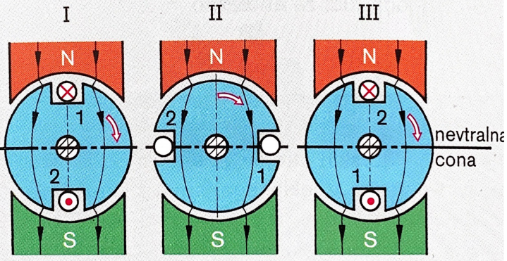
Pri vrtenju rotorja z enim ovojem v statorskem magnetnem polju generatorja se magnetni pretok, ki prehaja skozi zanko, neprestano spreminja. Največja napetost se inducira pod poli, ker je tukaj sprememba magnetnega polja največja (položaja rotorja I in III). Če se tuljava nahaja med poli - v simetrali med obema poloma (položaj II) - inducirane napetosti ni, zato to področje imenujemo nevtralna cona. Pri prehodu ovoja skozi nevtralno cono se spremeni smer prehajanja magnetnega polja skozi ovoj, s tem pa tudi smer inducirane napetosti.
DEFINICIJA: V rotorju enosmernega generatorja se inducira izmenična napetost. Napetost generatorja enosmernega toka je odvisna od vrtilne hitrosti rotorja in od vzbujalnega toka.

Vrste enosmernih generatorjev
Enosmerni generatorji se razlikujejo glede na priključitev vzbujalnega in rotorskega navitja. Poznamo tri vrste enosmernih generatorjev to so:
- Generator s tujim vzbujanjem
Pri tuje vzbujanjem generatorju vzbujalno navitje in rotorsko navitje nista električno povezani.
- Vzporedni generator
Pri vzporednem generatorju sta vzbujalno in rotorsko navitje vezani vzporedno.
- Mešano vzbujan ali sestavljeno vzbujan generator (kompavndni generator = sestavljen)
Dvojno vzbujani generator ima dve vzbujalni navitji, ki sta nameščeni na istih glavnih polih. Ena od vzbujalnih navitij je vzporedno navitje, drugo pa zaporedno. To so najpomembnejši enosmerni generatorji.

Označevanje priključkov kolektorskih strojev
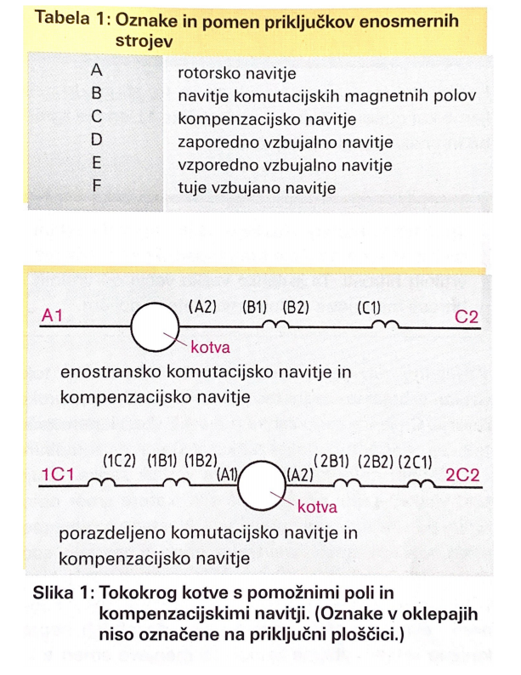
Oznake priključkov za enosmerne stroje, tako generatorje kot motorje, so identične.
Vsako navitje enosmernega motorja je označeno s črko ter s številko. Črka pove vrsto navitja. Številka za črko označuje začetek navitja, npr. B1, oziroma konec navitja, npr. B2.

Princip delovanja enosmernih motorjev
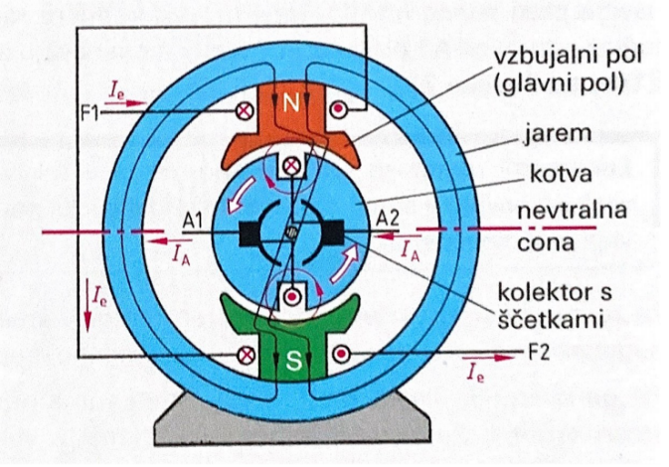
Enosmerni stroji imajo ne glede na to, ali jih uporabljamo kot generator ali kot motor, enako zgradbo in enake oznake priključkov.
DEFINICIJA: Enosmerni motorji razvijejo velik zagonski vrtilni moment in omogočajo brezstopenjsko nastavljanje vrtilnih hitrosti. Ta je lahko veliko večja od vrtilnih hitrosti motorjev z vrtilnim magnetnim poljem.
Vzbujalno navitje, v katerem teče enosmerni tok ustvari vzbujalno magnetno polje, ki se zaključuje preko rotorja. Če je rotorju zanka (tuljava), skozi katero teče tok, se magnetno polje zanke sešteva z vzbujalnim magnetnim poljem. Na vodnik zanke deluje pod vsakim polom magnetna sila, katere smer določimo po »motorskem pravilu«. Nastane vrtilni moment, ki zavrti zanko v nevtralno cono. V nevtralni coni ni vrtilnega momenta. Če se zanka zaradi svoje kinetične energije zavrti preko nevtralne cone, tok v kotvinem navitju spremeni svojo smer, da obdrži neprekinjeno vrtilno gibanje zanke. To menjavo smeri toka zagotovi kolektor. Da bi dobili enakomeren in velik vrtilni moment, namestimo namesto ene zanke več zank (tuljav), ki so porazdeljene po obodu rotorja.
DEFINICIJA: Smer vrtenja enosmernega motorja spremenimo tako, da obrnemo smer toka v kotvi. Z višanjem napetosti kotve se povečuje število vrtljajev do svoje nazivne vrednosti.

Tipi enosmernih motorjev
Enosmerni motorji se razlikujejo glede na vezavo vzbujalnega navitja k rotorskem navitju. Poznamo 4 tipe, to so:
- Zaporedni motor
- Tuje vzbujalni motor
- Vzporedni motor
- Sestavljeno vzbujano (kompavnvni) motor
Tuje vzbujani motor
Motorji, pri katerih se namesto vzbujalnega navitja uporabljajo trajni magneti, so prav tako motorji s tujim vzbujanjem.
Za zagon in za znižanje vrtilne hitrosti zmanjšamo rotorsko napetost s pomočjo zagonskega upora. Pri zvišanju vrtilne hitrosti preko nazivne vrtilne hitrosti zmanjšamo napetost vzbujanja s pomočjo upora v vzbujalnem navitju.
Tuje vzbujano polje je neodvisno od rotorskega toka. Svojo jakost ohranja tudi pri spremenjeni rotorski napetosti. Vrtilna hitrost ostaja pri motorjih s tujim vzbujanjem tudi pri spreminjanju bremena stabilnejša kot pri vzporednih motorjih. Tuje vzbujanje motorja uporabljamo za pogone, katerih vrtilna hitrost je v veliki meri neodvisna od obremenitve (npr. rezkarji).
DEFINICIJA: Tuje vzbujani motor dobi vzbujalni tok iz neodvisnega vira napetosti.
Vzporedni (paralelni) motor
DEFINICIJA: Pri vzporednem motorju je vzbujalno navitje vezano vzporedno s kotvo.
Vrtilno hitrost lahko nastavljamo z zagonskim uporom in krmiljenjem vzbujanja. V prostem teku in pri obremenitvi deluje vzporedni motor kot motor s tujim vzbujanjem.
Pri vzporednih motorjih in motorjih s tujim vzbujanjem je potrebno paziti, da vzbujanje v obratovanju ni izključeno. Sicer bi v šibkem preostalem magnetnem polju vzbujalnih polov vrtilna hitrost polov kotva dosegla nedopustno visoke vrtljaje (pobeg).
Uporabljamo jih za podobne pogone kot tuje vzbujane motorje.
Zaporedni (serijski) motorji
DEFINICIJA: Pri zaporednem motorju je vzbujalno navitje vezano zaporedno s kotvo. Zaporedni motorji imajo od vseh motorjev največji zagonski vrtilni moment. Zaporedni motorji udidejo (pobegnejo) v prostem teku. Vrtilna hitrost pri zaporednih motorjev je močno odvisna od obremenitve.
Za zagon in za spremembo vrtljajev do nazivnih vrtljajev moramo pri motorju uporabiti zagonski upor. Pri obratovanju brez obremenitve se tok skozi kotvo in skozi vzbujalno navitje z večanjem vrtljajev manjša. S slabljenjem vzbujalnega magnet- nega polja lahko vrtilna hitrost naraste tudi do uničenja motorja. Zaporedni motorji zato ne smejo biti obremenjeni preko ploščastega jermena, ker se jermen lahko sname. Zaporedne motorje uporabljamo predvsem za električna motorna vozila (viličarje, lokomotive, itd.).
Kompavndni motor (Mešano vzbujan motor)
Vrtilno hitrost je mogoče nastaviti z zagonskim uporom in krmilnikom vzbujanja. Pri kompavndnem motorju je zaporedno navitje vezano tako, da ima njegovo magnetno polje enako smer kot magnetno polje vzporednega navitja. V prostem teku se kompavndni motor obnaša kot vzporedni motor. Pri obremenitvi se vrtilna hitrost zmanjša nekoliko močneje, ker je zaradi večjega kotvinega toka večje tudi glavno magnetno polje.
DEFINICIJA: Tako pri kompavndnem motorju kakor tudi pri kompavndnem generatorju sta na glavnih polih vzporedno in zaporedno navitje.
Mešano vzbujani motorji se uporabljajo, če je zagonski vrtilni moment pri vzporedno vezanih motorjih premajhen (npr. pri dvigalih). Motor s tujim vzbujanjem ali vzporedni motor z močjo, večjo od 12 kW, ima največkrat pomožno navitje in se zato obnaša kot mešano vzbujani motor.

Univerzalni motorji
Če se pri zaporednem motorju spremeni smer toka, spreminjata smer tudi magnetni polji vzbujalnega in kotvinega navitja. Zato učinkuje vrtilni moment v nespremenjeni smeri. Zaporedne motorje lahko zato uporabimo kot enosmerne motorje ali kot izmenične motorje (enofazni zaporedni motorji). Vzporedni motorji so neprimerni za pogon z izmeničnim tokom. Veliko število ovojev vzbujalnega navitja pomeni veliko induktivno upornost. Zaradi nje je vzbujalni tok zelo majhen in fazno premaknjen glede na tok rotorja.
Za zmanjšanje izgub zaradi vrtinčnega toka sta rotor in stator pri izmeničnih motorjih izdelana iz lamelirane pločevine. Zaradi lastne indukcije vzbujalnega navitja bo tok omejen, zato se manjša tudi moč motorja, hitrost vrtenja in zagonski vrtilni moment. Število ovojev vzbujalnega navitja mora biti zato pri obratovanju z izmeničnim tokom manjše kot pri enosmernem toku.
Univerzalni motorji se izdelujejo večinoma samo za obratovanje z izmeničnim tokom. Izdelani so za moči do približno 1,5 kW in se uporabljajo za električna ročna orodja (npr. ročni vrtalni stroj). Vzbujalno navitje se nahaja na izraženih polih statorja. Zaradi nizkih stroškov izdelave nimajo pomožnih polov. Da bi zmanjšali nasprotno delovanje (reakcijo) kotve, so priključki rotorskih tuljav na kolektorju nekoliko premaknjeni v smeri vrtenja. S tem je določena smer vrtenja.
Obnašanje univerzalnega motorja je podobno obnašanju zaporednega enosmernega motorja. Hitrost vrtenja motorja ni odvisna od frekvence napetosti in lahko doseže približno 30.000 vrtljajev na minuto. Pri povezavi z reduktorjem ali npr. z ventilatorjem večinoma ni nevarnosti pobega.
DEFINICIJA: Univerzalni motorji imajo pri manjših velikostih veliko moč. Njihova vrtilna hitrost je močno odvisna od bremena, vrtilni moment je velik.
- Krmiljenje vrtilne hitrosti
Tako kot pri enosmernih je tudi pri univerzalnih motorjih vrtilna hitrost odvisna od napetosti na motorju. Z zmanjšanjem števila ovojev se oslabi vzbujalno polje in dobimo višje vrtilne hitrosti. Zato ima prednost krmiljenje števila vrtljajev s sekanjem fazne napetosti s pomočjo tiristorjev ali triakov, npr. pri električnih orodjih.
- Radijske motnje
Na ščetkah nastanejo visokofrekvenčni motilni impulzi. Razdeljeno vzbujalno navitje deluje kot dušilka in zmanjšuje radijske motnje. Dodatno so potrebni še kondenzatorji za odpravo motenj.

Konstrukcijse izvedbe električnih strojev
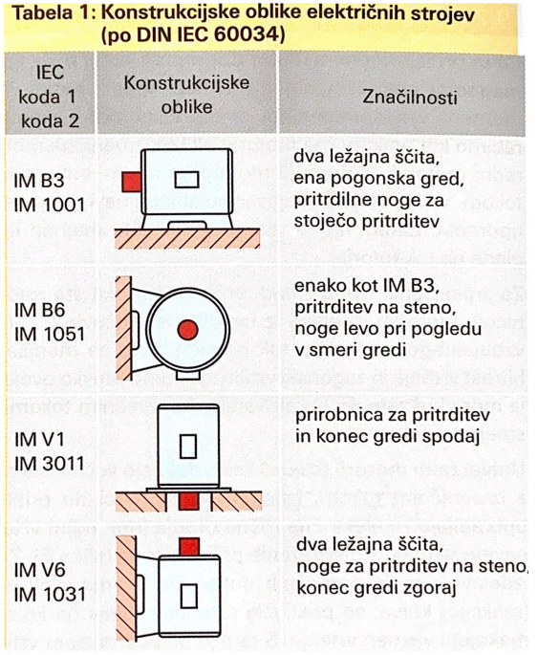
Oblike konstrukcijskih električnih strojev so normirane po tabeli:
Označimo jih z oznako IM, ki ji sledita črka in številka, npr. IM B3 (prvi način, koda I), ali štirimestna številka (drugi način, koda II). Za različne načine uporabe so na voljo številne konstrukcijske oblike (glej ustrezen priročnik).
Pri uporabi normiranih motorjev lahko v konkretnih primerih uporabimo motorje različnih proizvajalcev, ker imajo motorji enakih oblik in moči tudi enake dimenzije.

Robotika
Definicije robota po ISO 8373: Industrijski robot je avtomatsko krmiljen, prosto programabilen, večnamenski manipulator z najmanj tremi programabilnimi osmi, katerega uporabljamo za industrijske aplikacije, bodisi na fiksnem mestu ali pa na mobilnem sredstvu.
Prosto programabilen: Programirana premikanja ali pomožne funkcije se lahko spremenijo ne da bi bile potrebne fizične spremembe.
Večnamenski: možna je prilagoditev različnim aplikacijam, ne da bi bile potredbne fizične spremembe.
Fizična sprememba: Sprememba mehanske strukture ali krmilnega sistema, pri čemer so sistemi, kot npr. menjava kasete za programiranje, menjava ROM-a, itd. izvzeti.
Os: Oznaka, ki določa linearni ali rotacijski način premikanja ene izmed osi robota.
Definicija servisnega robota: Servisni robot je robot, ki deluje polavtomatsko ali popolnoma avtomatsko on pri tem služi za izvedbo opravil v pomoč ljudem ali strojem izven proizvodnje.
Definicija manipulatorja: Manipulatorji so ročno krmiljene prenašalne naprave, katere uporabljamo predvsem za prenašanje. Sestavljeni so iz večih zglobov, ki se medsebojno neodvisno premikajo.
Definicija prenašalne naprave: Prenašalna naprava je avtomat, pri katerem je premikanje izvedeno po točno določeni tirnici glede na fiksni program, katerega brez mehanskega posega ne moremo spreminjati. Uporabljamo jih predvsem za naloge prenašanja.
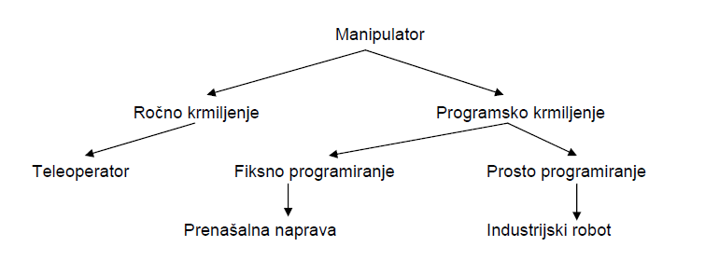

Glavni razlogi za uvajanje robotike
Glavni vzroki za uvajanje robotizacije so tehnični, ekonomski in sociološki. Ti vzroki so med sabo vedno povezani, če ne neposredno pa vsaj posredno.
Tehnični vzroki za uvajanje robotizacije so:
- večja zanesljivost delovanja;
- enakomernost oziroma hitrost dela;
- adaptivnost (hitro spreminjanje izdelkov);
- večja kvaliteta izdelka;
- večja natančnost izdelka;
- ergonomija (dolgotrajno delo, velika bremena);
- večja zadostitev tehničnih zahtev kot pri človeku.
Med ekonomske vzroke prištevamo:
- večji zaslužek oziroma dobiček zaradi večje produktivnosti;
- nižanje produkcijskih stroškov;
- hitrejše obračanje kapitala;
- pomanjkanje delovne sile;
- racionalizacija (uspeh v boju proti konkurenci);
- krajša amortizacijska doba;
- večja rentabilnost.
Sociološki vzroki pa so:
- neprimerno delovno okolje kot so vročina, strupi, umazanija, …;
- večanje življenjskega standarda s tem, ko človeku ni treba opravljati monotonih del;
- povečani varnostni ukrepi;
- strožja zakonodaja.

Izbira in določitev robota
Izbrati moramo optimalni tip robota. Pri tem moramo upoštevati zahtevano število prostostnih stopenj, obliko in lastnosti nameščenega orodja oziroma prijemala, obliko delovnega prostora ter nosilnost, pri kateri je pomembna tudi bruto teža. Prav tako moramo upoštevati kasnejše vzdrževanje in možnost nakupa rezervnih delov, možnost ponovne uporabe.

Robot
Robot je s tehničnega vidika sistem, sestavljen iz treh glavnih delov:
- mehanskega dela, kamor spadajo segmenti, motorji in zavore;
- informacijskega dela, ki zajema računalnik, krmilnik in sistem vodenja;
- senzorjev, kot so senzorji sile, pospeškov, hitrosti, pomika, umetni vid, idr.
Vsak robot vsebuje mehanski in informacijski del, medtem ko ni nujno, da vsebuje tudi senzorje. Senzorjev predvsem ne potrebujejo industrijski roboti, saj v primeru cikličnega ponavljanja robotskih trajektorij le-teh ne potrebujemo.
V načelni delitvi se roboti delijo v tri skupine:
- antropomorfne, to so človeku podobni roboti;
- neantropomorfne, ki imajo obliko strojev;
- lokomocijske, ki vsebujejo elemente hoje.

Glavne lastnosti robota
Glavne lastnosti robota so fleksibilnost, reprogramabilnost in adaptivnost, kar pomeni, da lahko namembnost in uporabo relativno enostavno spremenimo. Robota ne smemo zamenjati z avtomatom.

Osnovna zgradba robota

Kartezična zgradba robota
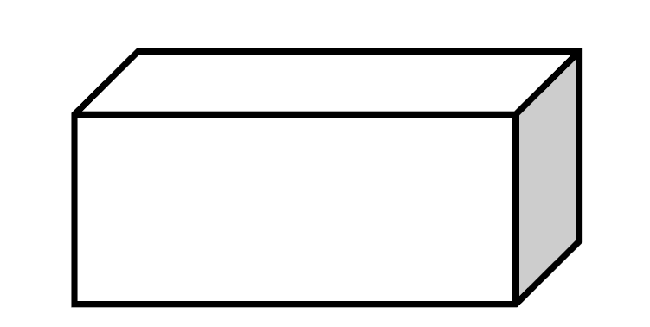
Konstrukcija kartezičnega robota Delovni prostor kartezičnega robota

Konstrukcija kartezičnega robota omogoča linearno gibanje v treh dimenzijah. Včasih je na vrhu robota dodana rotacijska os, ki omogoča zasuk obdelovanca. Kartezični roboti so pogosto izdelani modularno, zato jim po potrebi lahko dodajamo ali odvzemamo osi.

Cilindrična zgradba robota
Konstrukcija cilindričnega robota Delovni prostor cilindričnega robota
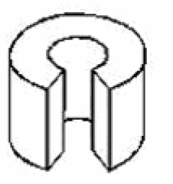

Sferična zgradba robota
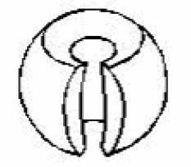
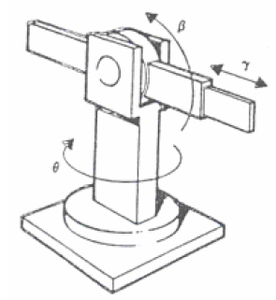
Konstrukcija sferičnega robota Delovni prostor sferičnega robota

Sferični robot je sestavljen iz dveh rotacijskih in ene translacijske osi. Translacijska os je lahko vertikalna ali horizontalna.

Kombinirana zgradba robota
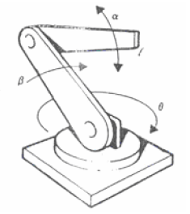
Konstrukcija kombiniranega robota Delovni prostor kombiniranega robota

Antropomorfni robot ima vse osi rotacijske. S svojo konstrukcijo posnema delovanje človeške roke. Običajno imajo ti roboti šest osi, kar omogoča nastavitev želenega položaja in orientacije vrha robota. Ti roboti se najbolj pogosto uporabljajo v industrijskih aplikacijah.

Scara zgradba robota
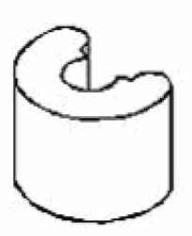
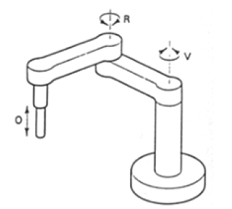
Konstrukcija Scara robota Delovni prostor scara robota

Osnovne lastnosti Scara robotov so dve vzporedni horizontalno gibljivi rotacijski osi in vertikalna translacijska os. Robot se običajno uporablja za operacijo sestavljanja.

Paralelna zgradba robota
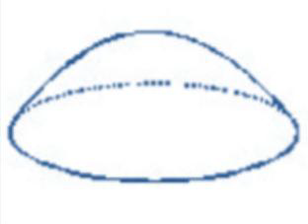
Konstrukcija paralelnega robota Delovni prostor paralelnega robota

Modularni robot
Modularni robot je sestavljen iz posameznih rotacijskih in translacijskih sklepov v odvisnosti od namena uporabe, ki omogočajo izbiro dimenzij posameznih osi robota. Robotski krmilnik mora biti izveden tako, da zazna spremembo v konfiguraciji robota.

Robotska prijemala
Prijemala lahko delimo na več načinov, in sicer:
- po vrsti medija oziroma načinu ustvarjanja sile;
- po načinu odpiranja;
- po številu prstov;
- po velikosti sile oziroma hoda in
- po namenu uporabe.

Prijemala po vrsti medija oziroma načinu ustvarjanja sile
Pnevmatski in hidravlični pogon sta najpogosteje uporabljena pri prijemalih s silo oziroma stiskom.
Možni sta dve izvedbi:
- delovanje valja v obe smeri ali
- delovanje valja v eno smer in nato vračanje v drugo smer s pomočjo vzmeti.

Prijemala po načinu odpiranja
Glede na način odpiranja poznamo vzporedna, kotna ter kotna prijemala s polnim odpiranjem.

Prijemala po številu prstov
Po številu prstov delimo prijemala na dvoprstna, triprstna ali večprstna.

Prijemala po velikosti sile oziroma hoda
Glede na velikost sile oz. hoda poznamo miniaturna prijemala, univerzalna prijemala ter prijemala za velike sile in hode.

Prijemala po namenu uporabe
Po namenu uporabe ločimo:
- prijemala za splošno uporabo;
- prijemala z vpenjali za uporabo na obdelovalnih strojih;
- prijemala za uporabo v prehrambeni industriji;
- prijemala za modularne sisteme za potrebe testiranja in učenja ter
- prijemala za raziskovalne namene (univerze, inštitute).

